Sveučilište u Zagrebu

Prirodoslovno-matematički fakultet – Biološki odsjek

Sanja Babić, Svjetlana Dekić

**Širenje invazivnih rakušaca i njihov utjecaj na zajednice beskralješnjaka u bentosu rijeke Drave**

Zagreb, 2012.

Ovaj rad izrađen je u Laboratoriju za Ekologiju životinja na Zoologijskom zavodu Prirodoslovno - matematičkog fakulteta Sveučilišta u Zagrebu pod vodstvom Dr. sc. Krešimira Žganeca i predan je na natječaj za dodjelu Rektorove nagrade u akademskoj godini 2011/2012.

**Sažetak**

1. **Uvod 1**
   1. Stadiji invazije 2
   2. Strane i invazivne vrste rakova u slatkovodnim ekosustavima 3
   3. Invazivni rakušci u kopnenim vodama Europe 4
      1. Koridori širenja ponto-kaspijskih rakušaca 4
      2. Ekološke značajke invazivnih vrsta rakušaca 6
      3. Utjecaj invazivnih vrsta rakušaca na autohtone rakušce 7
      4. Utjecaj invazivnih vrsta rakušaca na zajednice beskralješnjaka 8
2. **Ciljevi istraživanja 10**
3. **Područje istraživanja 11**
4. **Materijali i metode 14**
   1. Uzorkovanje beskralješnjaka 14
   2. Mjerenja fizikalno-kemijskih čimbenika vode 14
   3. Obrada uzoraka beskralješnjaka 15
   4. Obrada podataka 15
5. **Rezultati 17**
   1. Rasprostranjenost rakušaca 17
   2. Sastav zajednica rakušaca 18
      1. Gustoća populacija invazivnih rakušaca 20
   3. Sastav zajednica beskralješnjaka 23
      1. Usporedba sastava zajednica prije i poslije invazije rakušca *Dikerogammarus villosus* 23
      2. Usporedba sastava zajednica na prirodnom i umjetnom supstratu 25
      3. Usporedba sastava zajednica na postajama Karaška Luka-Molve 28
         1. Indeksi raznolikosti 30
6. **Diskusija 32**
   1. Brzina i mehanizmi širenja invazivnih rakušaca 32
   2. Utjecaj vrste Dikerogammarus villosus na autohtone i alohtone vrste rakušaca 33
   3. Gustoće populacija invazivnih rakušaca 34
   4. Utjecaj invazivnih rakušaca na zajednice beskralješnjaka 34
7. **Zaključak 36**
8. **Zahvale 38**
9. **Popis literature 39**
10. **Sažetak 46**
11. **Summary 47**
12. **Prilog 48**
13. **Uvod**

Slatkovodni ekosustavi, iako prekrivaju vrlo mali dio površine planeta (0,01%), imaju bitnu ulogu u održavanju života na Zemlji (Giller i Malmqvist 1998). Procjenjuje se da oko 126 000 vrsta životinja živi u ili ovisi o slatkovodnim ekosustavima, što predstavlja oko 9,5% od ukupno do danas poznatih vrsta životinja (Balian i sur. 2008). Slatkovodni ekosustavi imaju manji ukupan broj vrsta od znatno većih kopnenih i morskih ekosustava, no s obzirom na svoju malu površinu predstavljaju dio biosfere s najvećim brojem vrsta po jedinici površine (Millennium ecosystem assessment 2005, cit. iz Hudina 2012).

Globalno povećavanje stanovništva uvjetovalo je stalan porast potrebe za korištenjem i upravljanjem slatkovodnim ekosustavima što je rezultiralo sadašnjim stanjem u kojem je većina tih ekosustava značajno izmijenjena utjecajem čovjeka (Revenga i sur. 2005). Pretjerano crpljenje vode, kanaliziranje vodotoka, fragmentacija staništa, gradnja brana i akumulacija, klimatske promjene i strane invazivne vrste glavni su razlozi koji su doveli do izrazitog gubitka staništa i smanjenja broja vrsta u slatkovodnim ekosustavima (Allan and Flecker 1993, Allan 1996, Malmqvist i Rundle 2002, Dudgeon i sur. 2006, Strayer 2006). Uz uništavanje i fragmentaciju staništa strane invazivne vrste smatraju se jednim od vodećih čimbenika gubitka biološke raznolikosti (Fahrig 2003, Lodge i sur. 2000) te je njihovo širenje drastično doprinijelo degradaciji slatkovodnih ekosustava (Pyšek i Rhicardson 2010).

Invazivne vrste su alohtone (strane) vrste unesene na novo područje izvan svog prirodnog područja rasprostranjenosti, gdje se uspijevaju nesmetano razmnožavati i širiti, a uzrokuju značajne ekološke i/ili ekonomske štete (Pyšek i sur. 2008). Ubrzani porast ljudske populacije i ekonomski razvoj uzrokovali su sve veću distribuciju organizama diljem svijeta (Millennium ecosystem assessment 2005, cit. iz Hudina 2012) te se procjenjuje da je do danas diljem svijeta preko 480 000 stranih vrsta uneseno u različite ekosustave (Pimentel i sur. 2002). Mnoge strane vrste su unesene namjerno: za potrebe akvakulture, ljudske prehrane, kao hrana za ribe i stoku ili kao rezultat trgovine kućnim ljubimcima. Suprotno tome, brojne su vrste unesene nenamjerno: prijenosom preko balastnih voda, pričvršćivanjem za brodove, povezivanjem slivova velikih rijeka, preko ribarskih mreža, kao mamac za ribe, no njihovo uspostavljanje u novim područjima je bilo jednako učinkovito (Niethammer 1950, Segerstrale 1954).

Od velikog broja stranih vrsta koje se danas prenose namjerno i nenamjerno diljem svijeta, istraživanjima kopnenih ekosustava utvrđeno je da samo otprilike 10% uspijeva uspostaviti stabilne populacije, od kojih samo otprilike 10% ima izražen negativan utjecaj u novom području koji je karakterističan za invazivne strane vrste (Williamson 1996). Slatkovodni ekosustavi vrlo su osjetljivi na prisutnost invazivnih stranih vrsta (Ricciardi i Maclsaac 2000) jer ih karakterizira visoka stopa endemizma (Strayer 2006), veliki stupanj izmijenjenosti (Malmqvist i Rundle 2002) i rastući trend introdukcija stranih vrsta (Bij de Vaate i sur. 2002). Zbog kombinacije značajki ekosustava i vrsta koje ih nastanjuju, u slatkovodnim ekosustavima postoji odstupanje od navedenog pravila 10% jer znatno veći postotak unesenih stranih vrsta uspije uspostaviti populacije. Tako je Ruesink (2005) u svojim istraživanjima dokazao da je 64% unesenih vrsta riba uspostavilo populacije, od čega je čak 22% uzrokovalo promjene u ekosustavu (promjene u strukturi staništa, protoku nutrijenata, dostupnosti hrane).

**1.1. Stadiji invazije**

Proces invazije predstavlja zapravo savladavanje ekoloških barijera i zauzimanje novog područja, a može se razlikovati nekoliko stadija koji ovise o značajkama same vrste i primajuće zajednice (Bij de Vaate i sur. 2002). Prvi stadij je introdukcija koja ovisi o broju preživjelih jedinki (Slika 1). Kada vrsta preživi introdukciju i zatvori životni ciklus smatra se da je sposobna uspostaviti stabilnu populaciju, tj. smatramo da je naturalizirana i u mogućnosti je prijeći u sljedeći stadij širenja (Pyšek i sur. 2008). Zadnji stadij invazije obuhvaća ekološki i/ili socio-ekonomski učinak zbog čega se vrsta može smatrati invazivnom (Hudina 2012).

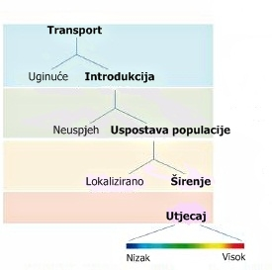

**Slika 1.** Shematski prikaz stadija invazije (Prilagođeno na temelju Lockwood i sur. 2007).

**1.2. Strane i invazivne vrste rakova u slatkovodnim ekosustavima**

Rakovi su prema broju i raznolikosti vrsta jedna od najbrojnijih skupina beskralješnjaka u vodenom okolišu. Do danas je opisano oko 52 000 vrsta rakova potkoljeno Crustacea (Brünnich 1772), iako je stvaran broj vrsta vjerojatno znatno veći (Martin i Davis 2001).

Rakušci su makroskopski rakovi koji pripadaju redu Amphipoda (Latreille 1816). Do sada je opisano otprilike 9 100 vrsta i podvrsta rakušaca (Vader 2005) koje nastanjuju morske (većina vrsta) te boćate i slatkovodne ekosustave (~1870 vrsta i podvrsta), dok vrlo mali broj vrsta nastanjuje kopnene ekosustave (Väinölä i sur. 2007). Rakušci čine vrlo važnu sastavnicu slatkovodnih i bočatih ekosustava Europe (Jażdżewski 1980). Zbog velike brojnosti u zajednicama dna rijeka i potoka imaju izuzetno važnu i nezamjenjivu ulogu u razgradnji mrtve organske tvari (Dangles i Guérold 2001, Van Dokkum i sur. 2002) te predstavljaju važnu sastavnicu riblje prehrane (Grabowsky i sur. 2007) pa bitno doprinose protoku tvari i energije kroz hranidbene mreže u kopnenim vodama.

Uz puževe i školjkaše, rakušci su jedna od skupina koja se potpomognuta ljudskim djelovanjem najuspješnije proširila slatkim i bočatim vodama diljem svijeta, što je u većini slučajeva rezultiralo osiromašivanjem autohotne faune kopnenih ekosustava (Van der Velde i sur. 2000).

**1.3 Invazivni rakušci u kopnenim vodama Europe**

Tijekom prošla dva stoljeća strane i invazivne vrste rakušca kolonizirale su većinu kopnenih voda Europe (Jażdżewski 1980, Holdich i Pöckl 2007, cit. iz Gherardi 2007). S obzirom na porijeklo razlikujemo vrste iz Sjeverne Amerike, Azije i iz ponto-kaspijskog bazena, kao i vrste koje su iz jednog europskog područja prenesene u drugo gdje su postale invazivne (Holdich i Pöckl 2007, cit. iz Gherardi 2007). Ponto-kaspijski bazen obuhvaća sliv Crnog i Azovskog mora i Kaspijskog jezera (Bij de Vaate i sur. 2002).

**1.3.1. Koridori širenja ponto-kaspijskih rakušaca**

Ponto-kaspijske vrste beskralješnjaka počele su se širiti prema zapadu i jugu Europe još u 17. stoljeću razvitkom merkantilizma, odnosno stava da se vrijednosti stvaraju u sferi prometa. Diljem Europe su se tada, potaknuti tadašnjom državnom politikom razmjene dobara, započeli graditi mnogobrojni plovni kanali između velikih riječnih slivova kako bi se olakšao i ubrzao promet između različitih područja. Na taj način se uvelike olakšao i ubrzao promet između različitih regija, a stvorena su tri važna koridora (Slika 2) kojima su se ponto-kaspijske vrste mogle širiti diljem Europe (Bij de Vaate i sur. 2002).

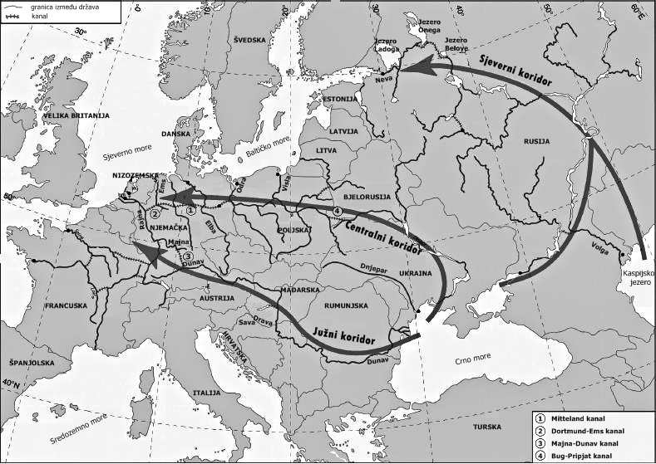

**Slika 2.** Koridori širenja ponto-kaspijskih vrsta u Europi (Prilagođeno na temelju Bij de Vaate i sur. 2002).

Sjeverni koridor obuhvaća rijeku Volgu, jezero Beloye, jezero Onega, jezero Ladoga, rijeka Nevu i Baltičko more. U zapisima se spominje postojanje još jednog sjevernog koridora, od Dnjepra do Kuronske lagune u Baltičkom moru, no u današnje vrijeme nije presudan za širenje ponto-kaspijskih vrsta. Centralni koridor, kojim su se invazivne vrste proširile zapadnom Europom obuhvaća rijeke Dnjepar, Rajnu, Vislu, Odru i Elbu. Prva vrsta koja se proširila centralnim koridorom bila je rakušac *Chelicorophium curvispinum* (G.O. Sars 1895)*.* Južni koridor se proteže od Dunava do Rajne preko njihove spone; kanala Majna-Dunav (Bij de Vaate i sur. 2002). Rakušci *Dikerogammarus villosus* (Sowinsky 1894) i *Dikerogammarus haemobaphes* (Eichwald 1841) bili su među prvim vrstama koje su se putem južnog koridora proširile prema zapadu Europe (Bij de Vaate i sur. 2002), dok su se vjerojatno prvenstveno zbog intenzivnog riječnog prometa brodovima uspjele relativno nedavno proširiti duž toka Dunava (Jażdżewski 1980) pa tako i njegovim većim pritocima, Savom i Dravom (Žganec i sur. 2009).

**1.3.2. Ekološke značajke invazivnih vrsta rakušaca**

Ponto-kaspijske vrste rakušaca pripadaju porodici Pontogammaridae (Bousfield 1997) koja potječe iz oligohalinog Kaspijskog jezera i njegovih pritoka, kao i pritoka i laguna Crnog i Azovskog mora (Žganec 2009). Sarmatsko i Pontsko jezero nastali su iz Paratetisa tijekom kasnog Miocena, stoga su ponto-kaspijske vrste zapravo relikti faune tih dvaju bočatih jezera te su odlično prilagođene na uvjete smanjenog saliniteta (0.5-5%) (Cristaceu i sur. 2003, Bij de Vaate i sur. 2002). Osim toga, zbog vrlo čestih promjena abiotičkih uvjeta tijekom dinamične prošlosti Kaspijskog jezera i Crnog mora (Dumont 1998), ponto-kaspijske vrste postale su eurivalentne, tj. otporne na mnoga i česta kolebanja abiotičkih čimbenika u okolišu (Žganec 2009). Upravo iz tog razloga ponto-kaspijski rakušci su u odnosu na većinu autohtonih vrsta rakušaca znatno su otporniji na onečišćenje vode i razne druge utjecaje uzrokovane antropogenim djelovanjem (Grabowsky i sur. 2007). Tako autohtoni rakušac *Gammarus fossarum* (Koch 1835) opstaje u čistim i vrlo malo onečišćenim vodama saliniteta od 0-0.5 PSU (Practical Salinity Units), dok *D. haemobaphes* i *D. villosus* toleriraju jako onečišćene vode u kojima je salinitet viši od 1 PSU (Grabowsky i sur. 2007). Širenje porodice Pontogamaridae pospješeno je i klimatskim promjenama. Porastom prosječne godišnje temperature na Zemlji, a time i porastom prosječne godišnje temperature voda na višim geografskim širinama omogućeno je širenje termofilnih ponto-kaspijskih rakušaca i u sjevernija područja (Berezina 2007).

Uz okolišne čimbenike treba uzeti u obzir i značajke vrste koje im omogućavaju stvaranje samoodržive populacije. Ponto-kaspijski rakušci u odnosu na autohtone imaju veći reproduktivni potencijal jer imaju veći fekunditet (broj jajašaca po ženki), pri manjoj relativnoj veličini dostižu spolnu zrelost i imaju kraći period razvoja embrija u istim temperaturnim uvjetima (Pöckl 2009). Stoga na kraju reproduktivne sezone ženka ponto-kaspijskih rakušaca proizvede veći broj potomaka (Grabowsky i sur. 2007). Štoviše, zbog stvaranja velikog broja relativno malih jaja broj potomaka u jednom leglu ženke vrste *D.* *villosus* veći je nego li ukupan broj koji većina autohtonih slatkovodnih rakušaca može proizvesti tijekom cijelog svog životnog vijeka (prosječno 1,5-2 godine) u šest do osam uzastopnih legla (Pöckl 2007). Ovakave reproduktivne značajke omogućile su im naseljavanje mnogih vodenih ekosustava s umjereno toplom klimom (Pöckl 2007).

Osim navedenih značajki životnog ciklusa i velikog reproduktivnog potencijala, širenju i uspjehu mnogih vrsta iz porodice Pontogammaridae pridonijela je i njihova specifična omnivorno-karnivorna prehrana. U odnosu na autohotne vrste rakušaca, ponto-kaspijski rakušci imaju širi spektar tipova hrane (Mayer i sur. 2008, 2009) koji se često razlikuje u pojedinim stadijima životnog ciklusa. Mnoge odrasle jedinke ponto-kaspijskih vrsta rakušaca mogu biti izraziti predatori drugih vrsta rakušaca (Dick i Platvoet 2000). Laboratorijskim istraživanjima potvrđeno je kako je *D. villosus*, poznat i kao rakušac „ubojica“, u tjedan dana eliminirao 91% jedinki autohtone vrste *Gammarus pulex* (Linnaeus 1758) bez obzira je li mu ponuđen drugi tip hrane (MacNeil i Platvoet 2005). Osim detritusa i mrtvih tijela malih životinja, *D. villosus* može filtrirati suspendirane organske čestice i alge te se može hraniti ostalim beskralješnjacima, čak i jedinkama većim od sebe. Zabilježeno je da može konzumirati i jajašca riba te juvenilne ribe (Mayer i sur. 2008, 2009).

**1.3.3. Utjecaj invazivnih rakušaca na autohtone rakušce**

Strane i invazivne ponto-kaspijske vrste rakušaca dolaze u interakciju s autohtonim vrstama dijeljenjem staništa i istih resursa za hranu što dovodi do ekološkog preklapanja i pojave kompeticije (Van Riel i sur. 2007). Međutim, interspecijsku kompeticiju između invazivnih i autohtonih rakušaca vrlo je teško dokazati (Dick 2008) te se smatra da kompeticija u riječnim zajednicama predstavlja slabu interakciju (Allan 1995). Za razliku od kompeticije, predatorstvo je široko prihvaćen mehanizam kojim ponto-kaspijske vrste rakušaca zamjenjuju autohtone vrste (Dick i sur. 1999, Kinzler i sur. 2008). Ovakva interakcija zabilježena je mnogo puta kod invazivne vrste *D. villosus* koja se u brojnim radovima navodi kao snažan predator drugih vrsta rakušaca. Tako je u njemačkim slatkim vodama zamijenila vrstu *G. pulex*, a ustanovljeno je da je potisnula i srodnu invazivnu vrstu *D. hemobaphes* (Kinzler i sur. 2008). Predacija između rakušaca utječe na raspodjelu staništa među vrstama što se očituje u tome da jedinke ˝slabije˝ vrste aktivno traže zaklon u prisutnosti snažnijeg predatora. Osim toga i veličina jedinki je bitan čimbenik. Veće jedinke imaju prednost u iskorištavanju boljih skloništa ostavljajući na raspolaganju lošija staništa čime manje jedinke postaju izloženije napadu predatora (Garvey i sur. 1994). U prisutnosti ponto-kaspijskih rakušaca druge skupine makroskopskih beskralješnjaka dna, tzv. makrozoobentosa, češće koriste drift kao metodu bijega čime se mijenja omjer vrsta cijele zajednice (Charlebois i Lamberti 1996). Također, Kinzler i Maier (2006) su dokazali da ukoliko ribe tijekom hranjenja mogu birati između autohtonih i invazivnih vrsta rakušaca, radije će konzumirati autohtone vrste. Na taj način vrši se dvostruki predacijski pritisak na jedinke autohtonih vrsta čime se indirektno omogućuje ponto-kaspijskim vrstama postizanje izrazite dominacije u zonama kontakta.

Prisutnost jedne invazivne vrste u ekosustavu može olakšati ulazak i uspostavu novih invazivnih stranih vrsta. Takve interakcije zabilježene su i kod ponto-kaspijskih rakušaca (Simberloff i Von Holle 1999, Simberloff 2006). Ustanovljeno je da velika brojnost vrste *Chelichorophium curvispinum* u rijeci Rajnimože potencirati invaziju drugih predatora iz ponto-kaspijskog područja (*Echinogammarus ischnus*, *Jaera istri*, *D. villosus*) služeći im kao izvor hrane (Van Riel i sur. 2006).

**1.3.4. Utjecaj invazivnih rakušaca na zajednice beskralješnjaka**

Osim već spomenutih biotičkih interakcija invazivne vrste rakušaca mogu postati pravi inžinjeri ekosustava te u potpunosti promijeniti strukturu zajednice makroskopskih beskralješnjaka dna kroz promjene u hranidbenoj mreži (Daunys i Zettler 2006). Općenito, makrozoobentos je ključan u prijenosu energije od fitoplanktona i usitnjene organske tvari - POM-a (Particulated Organic Matter) na više trofičke nivoe (Daunys i Zettler 2006). S obzirom da većinu zajednice na području invazije čine invazivne vrste (pretežito rakušaca i mekušaca), smatraju se ključnim vrstama u kruženju tvari i energije koje imaju snažan utjecaj na strukturiranje hranidbenih mreža u riječnim ekosustavima (Vitousek 1990, Crooks 2002). Ovakav utjecaj postaje očitiji je s porastom populacija invazivnih vrsta na nekom području. Odličan primjer takvog utjecaja je vrsta *Chelicorophium curvispinum* koja gradi cjevaste nastambe na kamenitim supstratima sakupljajući suspendirane čestice iz stupca vode. U rijeci Rajni vrsta je dosegnula toliku brojnost da je uspjela prekriti velike površine kamenitog supstrata što je imalo negativan utjecaj na litofilne organizme (Bij de Vaate i sur. 2002). *C.* *curvispinum* utječe na ekosustav kroz regulaciju odozdo (“bottom up” regulaciju) mijenjajući izgled staništa, dok je regulacija odozgo (“top-down” regulacija) prisutna kod vrste *D. villosus* u vidu kompetitivnog i predatorskog učinka na ostale vrste beskralješnjaka (Van Riel i sur. 2006). Osim toga, invazivni rakušci mogu promijeniti hranidbeni lanac na način da postanu plijen mnogim vrstama riba. Tako su invazivne vrste *G. tigrinus* i *C.* *curvispinum* u litvanskim vodama postale plijen grgeču (*Perca fluviatilis* (Linnaeus, 1758)) koji se prije njihove introdukcije pretežno hranio ličinkama trzalaca (Chironomidae) (Kelleher i sur. 1998).

Konzumiranjem makrofitske vegetacije i detritusa te bioturbacijom invazivne vrste rakušaca utječu na ostale skupine makrozoobentosa, što dovodi do smanjenja izvora hrane i staništa za druge beskralješnjake (Nyström i sur. 1996). S druge strane, primjećen je utjecaj vrste *D. villosus* i na kralješnjake što se očituje u napadanju malih riba i ribljih jaja. Veličina plijena toj vrsti ne predstavlja otežavajući čimbenik (Müller i sur. 2002, Devin i sur. 2003). Agresivno ponašanje prema ribama zabilježeno je i kod vrste *G. tigrinus* čije masivne populacije, osim što napadaju ribe uništavaju i ribarske mreže čime uzrokuju i ekonomsku štetu (Pinkster i sur. 1977).

Zbog svega navedenog može se zaključiti da invazivni rakušci imaju drastičan utjecaj na riječne zajednice što u većini slučajeva uzrokuje lokalno nestajanje populacija autohtonih vrsta rakušaca te smanjenje raznolikosti, brojnosti i biomase kompletne autohtone faune (Kelly i sur. 2003, Gumuliauskaitė i Arbačiauskas 2008).

1. **Ciljevi istraživanja**

Glavni cilj ovog istraživanja je bio odrediti fronte uzvodne rasprostranjenosti invazivnih ponto-kaspijskih rakušca u rijeci Dravi, te na temelju toga i podataka iz ranijeg istraživanja (Žganec i sur. 2009) odrediti brzinu njihovog uzvodnog širenja (km/god). Osim toga cilj nam je odrediti i promjene sastava zajednica rakušaca nastalih uslijed širenja invazivnog rakušca *Dikerogammarus villosus*, i to na dijelu toka rijeke Drave gdje ova vrsta nije zabilježena u 2007. i 2008. godini tijekom ranije navedenog istraživanja. Uspoređivanjem gustoća populacija ponto-kaspijskih rakušaca na prirodnom i umjetnom supstratu procijenit ćemo kakav utjecaj ima izgradnja obaloutvrda radi stabiliziranja korita rijeke na veličinu populacija invazivnih rakušaca, a testirat ćemo i koji su mogući vektori njihovog širenja duž rijeke Drave. Usporedbom sastava zajednica makroskopskih beskralješnjaka prije i poslije invazije rakušca *D. villosus* odredit ćemo kako kolonizacija ove vrste, kao i povećanje populacije prethodno prisutne vrste invazivnog rakušca *Chelicorophium curvispinum*, utječe na promjene sastava i strukture zajednice makorzoobentosa rijeke Drave. Općenito, cilj nam je na primjeru rijeke Drave po prvi puta u Hrvatskoj odrediti utjecaj širenja invazivnih rakušca na druge autohtone i alohtone rakušce, kao i sastav i strukturu cjelokupne zajednice makroskopskih beskralješnjaka.

1. **Područje istraživanja**

Rijeka Drava izvire u Toplaškom polju, u talijanskom gradu Tirola, u sjevernom dijelu Italije na granici s Austrijom. Budući da protječe kroz Alpe gdje se nalazi i najveći broj njenih pritoka, većinu vodene mase dobiva od snijega i ledenjaka (Obadić 2007) zbog čega ima snježno-ledenjački režim te prilično uravnotežen godišnji protok manjeg vodostaja tijekom zime i većeg krajem proljeća i početkom ljeta (Režek 2003). Protječe kroz pet država (Italiju, Austriju, Sloveniju, Hrvatsku i Mađarsku) i tako pripada većim srednjoeuropskim rijekama (Delort 2002, cit. iz Obadić 2007). Duljina njenog toka iznosi 719 km, od kojih se 323 km, odnosno 43% duljine rijeke nalazi unutar granica Republike Hrvatske (Schneider-Jacoby 2005). Drava je jedna je od pet najvećih pritoka rijeke Dunav i pripada crnomorskom slivu (Delort 2002, cit. iz Obadić 2007). Lijeva, a ujedno i najveća pritoka Drave je rijeka Mura s kojom kod mjesta Donja Dubrava, tj. Legrad formira jedinstveno prirodno ušće. Čitav tok rijeka Mure i Drave, od ukupno 87681 ha zaštićen je u kategoriji Regionalnog parka Mura-Drava 10. veljače 2011. godine kao područje iznimne biološke i krajobrazne raznolikosti. Upravo brojni endemi čine ovaj Regionalni park dijelom jednog od najvažnijh europskih riječnih ekosustava (DZZP 2011). Gornji dijelovi obiju rijeka regulirani su i ujedno ekološki ugroženi, dok su donji dijelovi toka smješteni uz granicu Hrvatske i Mađarske gotovo potpuno očuvane prirodne dinamike toka zbog političke situacije nakon 2. svjetskog rata i uspostavljanja Željezne zavjese (Danube Watch 2010).

Zbog namjere da se iskoristi veliki hidropotencijal Drave, duž njenog toka izgrađene su ukupno 23 hidroelektrane od kojih se 12 nalazi u Austriji, 8 u Sloveniji i 3 u Hrvatskoj, i to: HE Varaždin (izgrađena 1975. godine), HE Čakovec (1982. godine) i HE Dubrava (1989. godine) (Režek 2003)*.*

Makroskopski beskralješnjaci rijeke Drave vrlo su slabo istraženi. Meštrov i sur. (1976, 1979) odredili su saprobiološke i fizikalno-kemijske značajke duž toka rijeke Drave ne dajući podatke o tadašnjem sastavu zajednica makrozoobentosa. U istraživanju koji su proveli Žganec i sur. (2009) prvi puta je određena rasprostranjenost rakušaca duž toka rijeke Drave. Osim toga, uzorkovanjem 2007. godine određena je kontinuirana rasprostranjenost invazivne vrste *Dikerogammarus villosus* do ušća Drave postaje Križnica (175 km uzvodno od ušća), gdje je ova vrsta pronađena zajedno s vrstom *D. hemobaphes*. Na postaji Karaška Luka, smještenoj 20 km uzvodno od Križnice isti autori su 2007. godine zabilježili samo vrstu *D. haemobaphes*, dok su po jednu ili dvije jedinke vrste *D. villosus* zabilježili i na postaji Donja Dubrava i Legrad (ušće Mure). Stoga smo mi, da bismo odredili trenutnu rasprostranjenost invazivnih rakušaca, proveli detaljno istraživanje na dijelu toka Drave koji se proteže od postaje Karaška Luka (D21) do postaje uzvodno od akumulacije Donja Dubrava (D1) (Slika 3).

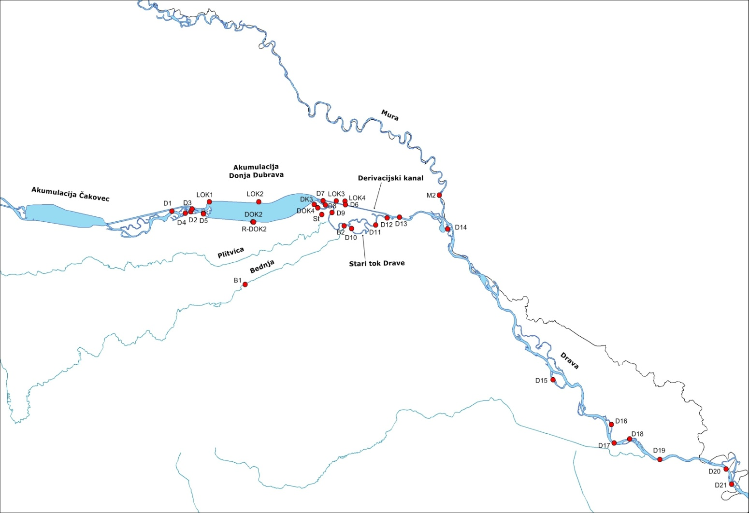

**Slika 3.** Dio toka rijeke Drave od akumulacije Čakovec do postaje Karaška Luka (D21) s većim pritocima i označenim postajama uzorkovanja.

Dio toka do mjesta Donja Dubrava relativno je neporemećen, s brojnim sprudovima i otocima koje rijeka donosom sedimenta formira. Na mjestima gdje rijeka protječe velikom brzinom postavljena su pera koja usporavaju tok i formirane obaloutvrde za sprječavanje erozije obale. Od mjesta Donja Dubrava do akumulacije Donja Dubrava, Drava teče kroz derivacijski kanal i kroz stari tok Drave na čijem se početku nalazi brana akumulacije Donja Dubrava. Voda se iz akumulacije putem derivacijskog kanala odvodi do strojarnice hidroelektrane Dubrava, dok se u stari tok Drave ispušta manji dio vode (tzv. biološki minimum), a dio vode potječe iz desnog obodnog kanala koji se ulijeva u stari tok Drave u blizini brane. Radi očuvanja prirodnih uvjeta starim tokovima Drave za vrijeme niskih vodostaja potrebno je konstantno propuštanje minimalne količine vode kroz branu, što se kod nas naziva biološkim minimumom, dok se u svijetu koristi još i termin ekološki prihvatljiv protok. U tu svrhu u tijelu brane postoje različiti objekti koji služe za propuštanje vode (Srzić 2009). Uz akumulaciju s lijeve i desne strane postoje obodni kanali koji sakupljaju procjedne vode iz akumulacije i povišene podzemne vode. Na najuzvodnijem dijelu akumulacije Donja Dubrava spajaju se derivacijski kanal i stari tok Drave iz prethodne akumulacije Čakovec.

1. **Materijali i metode**
   1. **Uzorkovanje beskralješnjaka**

Uzorci beskralješnjaka u bentosu rijeke Drave i njenih pritoka sakupljani su pomoću kvadratne bentos mreže dimenzija 25×25 cm, promjera oka mreže 500 μm. Radi određivanja rasprostranjenosti invazivnih vrsta rakušaca u Dravi uzorci bentosa prikupljani su tijekom 2010. (kolovoz) i 2011. godine (listopad i studeni). Kvalitativni uzorci na svim dostupnim tipovima mikrostaništa sakupljeni su na 21 postaji duž toka rijeke Drave, uključujući i tok stare Drave, na potezu od najnizvodnije postaje Karaška Luka (195 km uzvodno od ušća) do najuzvodnije postaje na toku stare Drave (tzv. biološkom minimumu) uzvodno od akumulacije Donja Dubrava (262 km). Prisutnost invazivnih rakušaca provjerena je i u pritocima sakupljanjem kvalitativnih uzoraka na po dvije postaje u rijeci Bednji i Muri, na jednoj postaji na potoku Strugica (pritoku stare Drave) te na četiri postaje u desnom i četiri postaje u lijevom obodnom kanalu akumulacije Donja Dubrava. Uzorci su tijekom ovog istraživanja sakupljeni na ukupno 35 postaja. Radi određivanja sastava zajednica na postajama Karaška Luka i Molve kvantitativni uzorci su sakupljeni na površini od 0,0625 m2 u listopadu 2011. godine. Na obje postaje prikupljeno je po 10 uzoraka na prirodnom supstratu (mikrolital+akal) i 10 uzoraka na umjetnom supstratu (obaloutvrdama) koje su pretežno izgrađene od makrolitala. Kvalitativni uzroci prikupljeni tijekom prijašnjeg istraživanja (Žganec i sur. 2009) tijekom 2007. godine (prije invazije rakušca *D. villosus*) na postajama Karaška Luka i Molve obrađeni su na isti način kao i uzorci sakupljeni tijekom 2011. godine. Svi uzorci su konzervirani i pohranjeni u 75%-tnom etanolu.

* 1. **Mjerenja fizikalno-kemijskih čimbenika vode**

Tijekom uzorkovanja bentosa rijeke Drave vršena su mjerenja fizikalno-kemijskih čimbenika vode. Količina kisika u vodi, zasićenje kisikom i temperatura vode izmjereni su pomoću oksimetra WTW Oxi 330/SET. pH vrijednosti vode izmjerena je pomoću pH-metra WTW LF 330, a konduktivitet pomoću konduktometra WTW LF 330. Pomoću GPS uređaja Garmin Legend određene su GPS koordinate i nadmorska visina za svaku postaju.

* 1. **Obrada uzoraka beskralješnjaka**

Obrada sakupljenih uzoraka temeljila se na odvajanju životinja iz uzoraka pomoću lupe povećanja 7-45x i taksonomskog određivanja jedinki koje su nakon izolacije pohranjene u 75%-tnom alkoholu. Taksonomsko određivanje rakušca do razine vrste provedeno je korištenjem determinacijskih ključeva Cărăuşu i sur. (1955), Karaman & Pinkster (1977a, b) te Eggers i Martens (2001). Određivanje sastava zajednica makroskopskih beskalježnjaka provedeno je do razine skupine korištenjem determinacijskih ključeva Kerovec (1986), dok su korištenjem determinacijskog ključa Nilsson (1996) ličinke Diptera određene do razine porodice.

* 1. **Obrada podataka**

Gustoće populacije vrsta *Dikerogammarus villosus* i *Chelicorophium curvispinum* određene su na postajama Karaška Luka i Molve, na prirodnom i umjetnom supstratu. Razlike u gustoći populacija između dva tipa supstrata na obje postaje, kao i razlike između postaja na pojedinom tipu supstrata testirali smo korištenjem t-testa na logaritamski transformiranim podacima [log(x+1)].

Analiza sastava zajednica beskralješnjaka provedena je pomoću NMDS multivarijatne metode (ne-metričko multidimenzionalno skaliranje). Na taj smo način usporedili sastav zajednica na prirodnom i umjetnom tipu supstrata na postajama Karaška Luka i Molve. Također smo pomoću iste metode usporedili sastav zajednice na ove dvije postaje prije (2007. godine) i poslije (2011. godine) invazije vrste *D. villosus*. Zbog izjednačavanja utjecaja dominantnih i rijetkih vrsta matrica brojnosti pojedinih svojti na svim postajama je logaritamski transformirana. Nakon toga je određena matrica sličnosti svih parova uzoraka (ili postaja) izračunavanjem Bray-Curtis indeksa sličnosti te je određen dvodimenzionalni MDS prikaz pomoću programa PRIMER 6.0 (Primer-E Ltd, 2006). Značajnost razlika u sastavu zajednica na prirodnom i umjetnom supstratu na obje postaje odredili smo pomoću ANOSIM analize sličnosti u programu PRIMER 6.0. Za postaje Karaška Luka i Molve odredili smo Shannon-Wienerov-ov (H') i Simpson-ov indeks raznolikosti (1-D) pomoću programa PRIMER 6.0. Navedeni indeksi određuju raznolikost kao vjerojatnost da će dvije jedinke nasumično odabrane iz zajednice biti različite vrste. To su dva najčešća korištena indeksa raznolikosti, a razlikuju se po tome što je H' osjetljiviji na brojnost rijetkih vrsta, a 1-D na brojnost dominantnih vrsta. Odredili smo i Pielou-ov indeks ujednačenosti (J'). Testiranje značajnosti razlika indeksa raznolikosti i ujednačenosti između ovih postaja i dva tipa supstrata proveli smo pomoću t-testa. Za sve testove statistička značajnost određena je za graničnu vrijednost p=0,05.

Tabelarni i grafički prikazi izrađeni su u programu Microsoft Excel 2007 (Microsoft Corporation, 2007). Sve postaje su geokodirane određivanjem Gauss-Krüger koordinata za 5. zonu te su nakon toga izrađeni kartografski prikazi korištenjem programa ArcMap iz ArcGIS 9.2 programskog paketa (1999-2006 ESRI Inc.) i odgovarajućih podloga za vodotoke Hrvatske. Sve podloge, karte i programi neophodni za izradu kartografskih prikaza korišteni su uz suglasnost Državnog zavoda za zaštitu prirode. Za grafičku i statističku obradu podataka korišteni su programi Statistica 7.0 (Statsoft Inc. 2000) i Primer 6.0 (Primer-E Ltd 1999). Za obradu slika upotrijebljen je Paint Shop Pro 7 (Jasc Software 2003).

1. **Rezultati**
   1. **Rasprostranjenost rakušaca**

Na rijeci Dravi zabilježili smo pojavu dvije vrste invazivnih rakušaca: *Dikerogammarus villosus* i *Chelicorohium curvispinum*.Vrsta *D. villosus* kontinuirano je rasprostranjena do akumulacije Donja Dubrava, odnosno do derivacijskog kanala (D6) i do starog toka rijeke Drave nizvodno od brane (D7) (Prilog 1). Ulazak vrste *D. villosus* u obodne kanale (LOK1-4, DOK1-4, R-DOK2) nismo zabilježili. U obodnim kanalima uočili smo autohtone vrste *G. fossarum* i *G. roeseli* u velikoj brojnosti, a u nešto manjem broju i vrstu *Synurella ambulans.* Najuzvodniji nalaz vrste *D. villosus* pronašli smo na samom početku akumulacije Donja Dubrava na postaji D5, 262 km uzvodno od ušća. Jedinke te vrste također smo pronašli blizu ušća Mure (D14) i ušća Bednje (B1). Fronta širenja i rasprostranjenost vrsta iz porodice Gammaridae prikazana je na Slici 4. Pri izračunavanju brzine širenja vrste *D. villosus* odredili smo minimalnu i maksimalnu brzinu na temelju dvije procjene; za određivanje maksimalne brzine odredili smo da je trenutna fronta širenja na početku akumulacije, a za minimalnu da je ispod brane akumulacije Donja Dubrava. Za prvu procjenu brzine pretpostavili smo da je fronta širenja na početku istraživanja 2010. godine bila na postaji Križnica 175 km od ušća (fronta širenja određena u radu Žganeca i sur. 2009). Na temelju toga izračunali smo minimalnu brzina širenja vrste od 19 km/god, dok je maksimalna iznosila 22 km/god. Druga procjena je da je fronta širenja vrste *D. villosus* bila između postaja Križnica i Drava-Karaška Luka (D21) koje su udaljene 20 km, odnosno 185 km od ušća. Prema tome minimalna brzina širenja iznosila je 17 km/god, a maksimalna 19 km/god. Vrsta *C. curvispinum* nije pronađena uzvodno od postaje Drava-Molve (D17, 208,1 km od ušća).

Pretpostavka da se invazivni rakušci šire pomoću ribičkih čamaca testirana je sakupljanjem kvalitativnih uzoraka na listincu i vodenom bilju u čamcima na postaji Drava-Karaška Luka i Drava-Legrad (ušće Mure). Brojne jedinke vrste *D. villosus,* kao i nekoliko jedinki vrste *C. curvispinum* pronašli smo u kvalitativnom uzorku listinca sakupljenom u čamcu na prirodnom supstratu postaje Karaška Luka, dok su u čamcu na postaji Drava-Legrad pronađene brojne jedinke vrste *D. villosus*.

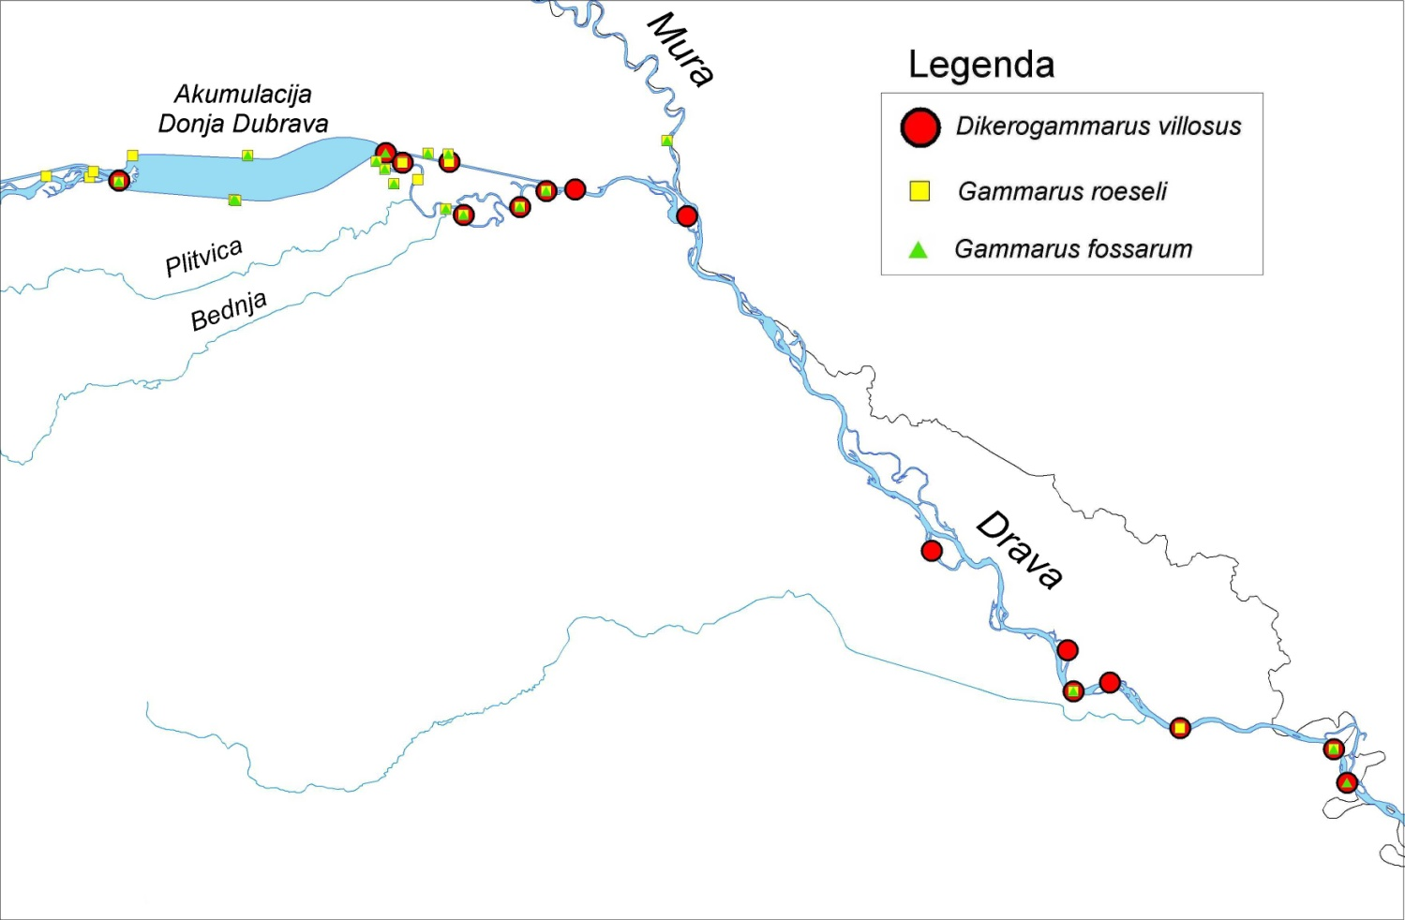

**Slika 4.** Rasprostranjenost invazivnog rakušca *Dikerogammarus villosus* te autohtonih vrsta *Gammarus fossarum* i *G. roeseli* na dijelu toka rijeke Drave od postaje Karaška Luka (195 km od ušća) do postaje D1 na starom toku Drave uzvodno od akumulacije Donja Dubrava (~265 km od ušća).

* 1. **Sastav zajednica rakušaca**

Sastav zajednica rakušaca odredili smo na postajama Drava-Karaška Luka (D21, 195 km od ušća) i Drava-Molve (D17, 210 km od ušća) (Slika 5 i 6) budući da je na temelju prijašnjeg istraživanja (Žganec i sur. 2009) na ovim postajama moguće usporediti situaciju s kraja 2011. godine (kad je provedeno naše istraživanje) sa sastavom zajednica rakušaca u 2007. godine. Pri tome su uzete u obzir samo vrste rodova *Gammarus* i *Dikerogammarus*. *C. curvispinum* nije uključen u ovu analizu zbog izrazite dominacije u brojnosti na obje postaje (30,6% -Karaška Luka i 11,4%-Molve u 2007.godini , tj. 67,1%-KL i 5,4%-M u 2011. godini).

Na postaji Karaška Luka 2007. godine bila je prisutna strana invazivna vrsta *D. hemobaphes* i autohtona vrsta *Gammarus fossarum*, dok su na postaji Molve 2007. i 2008. godine zabilježene samo autohtone vrste *G. fossarum* i *G. roeseli*. Na postaji Karaška Luka 2007. godine na obaloutvrdi prikupljen je kvalitativni uzorak, a rakušac *D. hemobaphes* dominirao je (~90%) nad autohtonom vrstom *G. fossarum*. U kolovozu 2010. godine ovdje je prikupljen kvalitativni uzorak tijekom visokog vodostaja (mali broj jedinki rakušaca, vjerojatno nereprezentativan uzorak) u kojem nije bio pronađen *D. haemobaphes*, već je *D. villosus* (rakušac „ubojica“) bio zastupljen s 52,4%. Uz rakušca *G. fossarum* (31%) pronađen je i *G. roeseli* (16,6%). U listopadu 2011. godine na postaji Karaška Luka prikupljeno je 10 kvantitativnih uzoraka na obaloutvrdi. Vrsta *D. hemobaphes* nije zabilježena te je rakušac *D. villosus* potpuno dominirao zajednicom rakušaca, dok je *G. fossarum* bio zastupljen s 0,23%. Na postaji Molve 2007. godine zabilježene su samo populacije autohtonih rakušaca *G. fossarum* i *G. roeseli*, a 2011. godine potpuno je dominirao rakušac *D. villosus* dok je G. fossarum bio zastupljen s 1,1%.



**Slika 5.** Promjena zastupljenosti rakušaca roda *Gammarus* i *Dikerogammarus* na umjetnom supstratu (ubaloutvrda) na postaji Drava-Karaška Luka (D21) u razdoblju 2007.-2011. godine.



**Slika 6.** Promjena zastupljenosti rakušaca roda *Gammarus* i *Dikerogammarus* na umjetnom supstratu (ubaloutvrda) na postaji Drava-Molve (D17) u razdoblju 2007.-2011. godine.

* + 1. **Gustoća populacija invazivnih rakušaca**

Gustoća populacije vrsta *D. villosus* i *C. curvispinum* određene su na prirodnom i umjetnom supstratu (obaloutvrdama) na postajama Drava-Karaška Luka i Drava-Molve. Najveća gustoća populacije vrste *D. villosus* od 1370 jed. m-2 utvrđena je na obaloutvrdi na postaji Karaška Luka, a najmanja (93 jed. m-2) na prirodnom supstratu na postaji Molve (Slika 7). Na postaji Karaška Luka gustoća ovog rakušca bila je statistički značajno veća na umjetnom, u odnosu na istu na prirodnom supstratu (t- test, p<0,05). Na postaji Molve razlika gustoća na dva tipa supstrata nije bila statistički značajna (t-test, p>0,05), iako je gustoća na obaloutvrdama bila nešto veća. Za oba tipa supstrata statistički značajno veća gustoća rakušca *D. villosus* utvrđena je na postaji Karaška Luka (t- test, p<0,05).



**\***

**\***

**b**

**a**

**Slika 7.** Gustoće rakušca *Dikerogammarus villosus* na prirodnom supstratu i obaloutvrdama na postajama Drava-Karaška Luka i Drava-Molve. Statistički značajna razlika u gustoći između postaja na pojedinom tipu supstrata označena je zvjezdicama, dok slovo a i b označavaju statistički značajnu razliku u gustoći populacije (t-test, p<0,05) na dva tipa supstrata na postaji Karaška Luka.

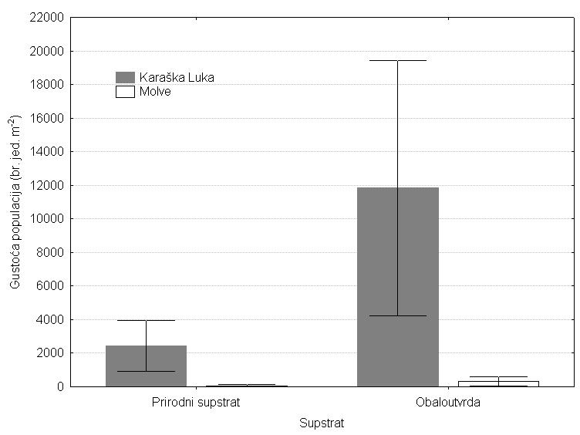

**a**

**\***

**\***

**b**

**Slika 8.** Gustoće rakušca *Chelicorophium curvispinum* na prirodnom supstratu i obaloutvrdama na postajama Drava-Karaška Luka i Drava-Molve. Statistički značajna razliku u gustoći između postaja na pojedinom tipu supstrata označena je zvjezdicama, dok slovo a i b označavaju statistički značajnu razliku u gustoći populacije (t-test, p<0,05) na dva tipa supstrata na postaji Karaška Luka.

Gustoća populacije vrste *C. curvispinum,* slično kao za vrstu *D. villosus*, bila je najveća (11835 jed. m-2) na obaloutvrdi na postaji Karaška Luka (Slika 8). Na postaji Karaška Luka gustoća ovog rakušca bila je statistički značajno veća na obalutvrdi nego na prirodnom supstratu (t- test, p<0,05). Na postaji Molve ista razlika nije bila statistički značajna (t- test, p>0,05), iako je gustoća na obaloutvrdama bila nešto veća. Za oba tipa supstrata statistički značajno veća gustoća rakušca *D. villosus* utvrđena je na postaji Karaška Luka (t- test, p<0,05).

* 1. **Sastav zajednica beskralješnjaka** 
     1. **Usporedba sastava zajednica prije i poslije invazije rakušca *Dikerogammarus villosus***

Sastav i struktura zajednica beskralješnjaka u bentosu određeni su na postajama Drava-Karaška Luka i Drava-Molve prikupljanjem kvalitativnih uzoraka u razdoblju prije invazije rakušca *D. villosus* (2007. i 2008. g.) te prikupljanjem kvalitativnih uzoraka nakon što je ovaj rakušac kolonizirao obje postaje (listopad 2011. godine).

Na postaji Karaška Luka je 2007. u odnosu na 2011. godinu bila veća raznolikost zajednica (Slika 6). 2007. godine zabilježena je prisutnost rakušca *D. hemobaphes* s 9,1%, dok se 2011. godine uopće ne pojavljuje. Zastupljenost vrste *C. curvispinum* porasla je s 31% na 67,4 % te je tako postala dominantana vrsta na spomenutoj postaji. 2007. godine zamijećen je i velik udio pripadnika skupine Trichoptera od 42%, čija se zastupljenost u periodu od 4 godine drastično smanjila na 0,5%. Skupina Ephemeroptera je također zabilježila značajan pad zastupljenosti s 8,6% na 0,6%. 2011. godine pojavljuje se *D. villosus* s 9,1% zastupljenosti.

Na postaji Molve 2007. i 2008. godine autohtoni rakušac *G. fossarum* najzastupljenija je vrsta s 26,4%, dok 2011. godine gotovo potpuno nestaje iz zajednice beskralješnjaka. Ista situacija ponovila se i za vrstu *G. roeseli*. Brojnost invazivne vrste *C. curvispinum* povećala se 2011. godine, ali se to ne primjećuje na Slici 6. zbog velike zastupljenosti skupina Gastropoda (26%) i Oligochaeta (21%). 2011. godine pojavio se invazivni *D. villosus* (3,2%) i još jedan invazivni jednakonožni rak *Jaera istri* (12%). Raznolikost ove postaje smanjila se u odnosu na 2007. i 2008. godinu, ali ne u tolikoj mjeri kao na postaji Karaška Luka. Ukupnu promjenu sastava zajednica beskralješnjaka grafički smo prikazali na Slici 9. i MDS prikazom na Slici 10. na kojoj se jasno vidi promjena, odnosno odvajanje postaja.



**Slika 9.** Struktura zajednica beskralješnjaka bentosa na postajama Drava-Karaška (KL) Luka i Drava-Molve (M) u razdoblju prije (2007./08. godine) i poslije (2011. godine) invazije rakušca *D. villosus*. Prikazane su samo one svojte s više od 5% zastupljenosti u ukupnoj brojnosti.

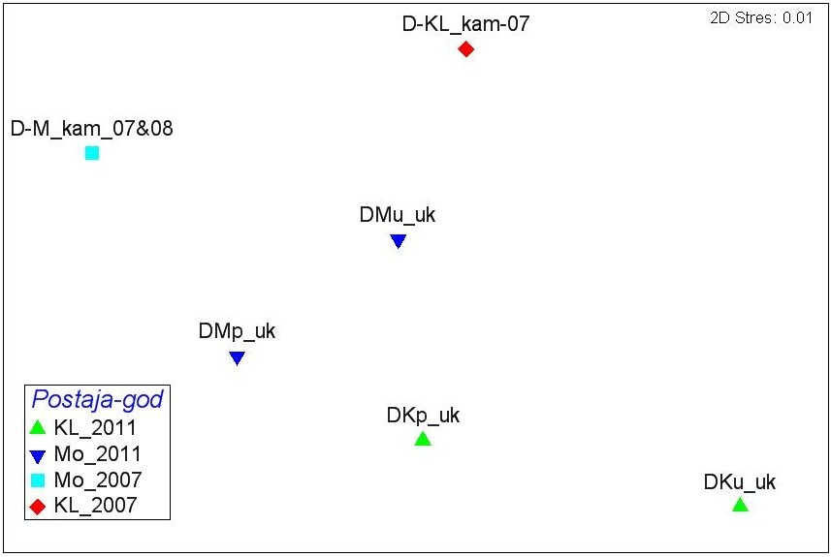

**Slika 10.** MDS prikaz postaja s obzirom na sastav zajednice beskralješnjaka na prirodnom (p) i umjetnom (u) supstratu na postajama Drava-Karaška Luka (KL) te Drava-Molve (Mo) prije (2007./08. godine) i poslije (2011. godine) invazije rakušca *D. villosus*.

* + 1. **Usporedba sastava zajednica na prirodnom i umjetnom supstratu**

Na postaji Karaška Luka 2011. godine uočena je monotona zajednica beskralješnjaka (Slika 11). Svi uzorci na umjetnom supstratu MDS prikazom (Slika 12) grupirani su zajedno zbog dominacije vrsta *C. curvispinum* i *D. villosus*. Uzorci na prirodnom supstratu grupirali su se u dvije skupine: one sa sastavom sličnim uzorcima na umjetnom supstratu zbog dominacije istih rakušaca (uzorci na mjestima s bržom strujom) i one na mjestima sa sporom strujom gdje je zabilježena dominacije skupina Oligochaeta i Gastropoda. Unatoč tome što su se uzorci na prirodnom supstratu razdvojili u dvije skupine, ANOSIM analizom na logaritamski transformiranim podacima (umanjen utjecaj dominantnih svojti) utvrđeno je da se zajednice na ova dva tipa supstrata statistički značajno razlikuju.



**Slika 11.** Sastav zajednica beskralješnjaka na prirodnom i umjetnom supstratu na postaji Karaška Luka. Prikazane su samo one svojte s više od 5% zastupljenosti u ukupnoj brojnosti.

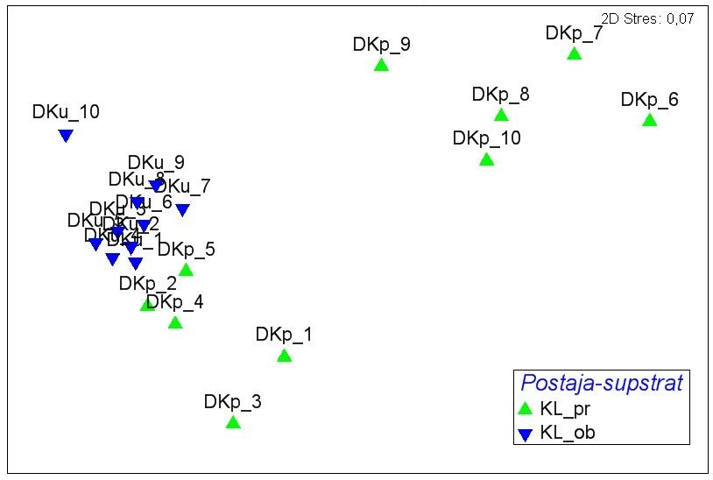

**Slika 12.** MDS prikaz sastava zajednica na prirodnom i umjetnom supstratu na postaji Karaška Luka.

Na postaji Molve 2011. godine uočena je veća raznolikost zajednica beskralješnjaka na oba supstrata (Slika 13). Većina uzoraka prirodnog supstrata i obaloutvrda grupirala se prema sličnosti, ali postoje odstupanja. Nekoliko uzoraka umjetnog supstrata odvaja se od ostalih zbog velike dominacije vrste *Jaera istri* i skupine Oligochaeta. Također, nekoliko uzoraka prirodnog supstrata odstupa od zajedničke grupacije zbog velikog broja pripadnika Gastropoda (Slika 14). Usprokos nejednolikoj grupaciji uzoraka, ANOSIM analizom na logaritamski transformiranim podacima također smo utvrdili da se zajednice na ova dva tipa supstrata statistički značajno razlikuju.



**Slika 13.** Sastav zajednica beskralješnjaka na prirodnom i umjetnom supstratu na postaji Molve. Prikazane su samo one svojte s više od 5% zastupljenosti u ukupnoj brojnosti.

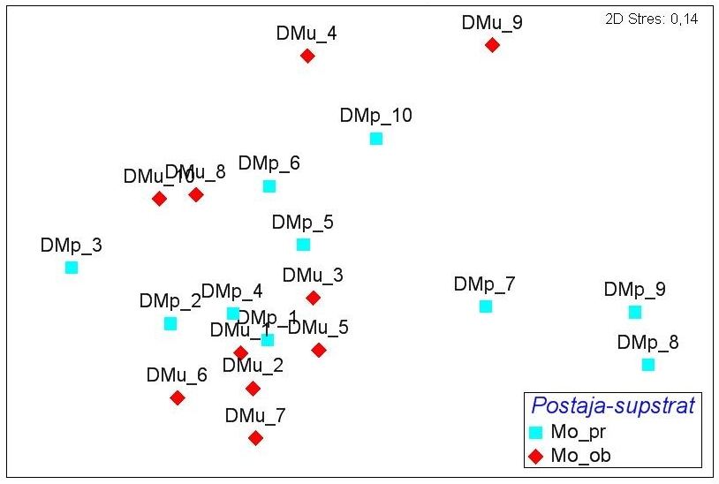

Slika 14. MDS prikaz sastava zajednica na prirodnom i umjetnom supstratu na postaji Molve.

* + 1. **Usporedba sastava zajednica na postajama Karaška Luka – Molve**

Usporedba sastava zajednica na postajama Drava-Karaška Luka i Drava-Molve određena je za oba tipa supstrata zasebno. Pomoću MDS prikaza ustanovljeno je jasno razdvajanje uzoraka s pojedinih postaja sakupljenih na prirodnom supstratu (Slika 15). ANOSIM analizom utvrđene su statistički značajne razlike (ANOSIM, p<0,05) u sastavu zajednica na prirodnom supstratu na ove dvije postaje. Na postaji Karaška Luka na prirodnom supstratu prevladavaju invazivne vrste *C. curvispinum* i *D. villosus,* dok je na postaji Molve zabilježena veća zastupljenost drugih skupina (Gastropoda, Bivalvia, Oligochaeta, Trichoptera, Diptera i Ephemeroptera) te manja zastupljenost invazivnih rakušaca.

Analizirajući MDS prikaz obaloutvrda između obje postaje vidi se još veće grupiranje i odvajanje uzoraka (Slika 16). Ta razlika je statistički značajna i potvrđena ANOSIM analizom (p<0,05). Na umjetnom supstratu Karaške Luke također dominiraju vrste *D. villosus* i *C. curvispinum*. Na postaji Molve više su zastupljene skupine Oligochaeta, Gastropoda, Trichoptera i Diptera, a zabilježena je i velika zastupljenost invazivne vrste *Jaera istri*.

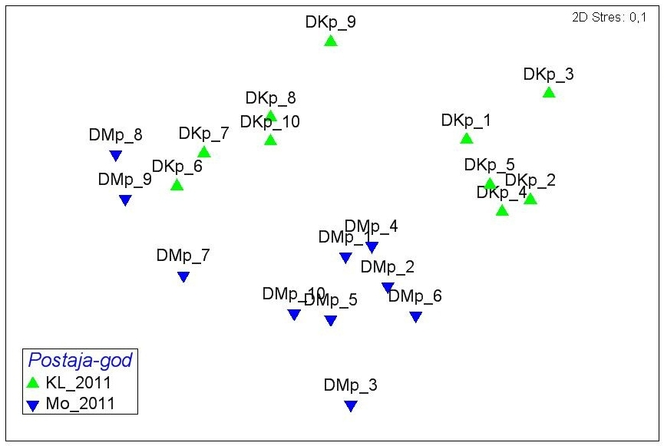

**Slika 15.** MDS prikaz sastava zajednica na temelju kvantitativnih uzoraka na prirodnom supstratu (n=10) na postajama Drava-Karaška Luka (KL) i Drava-Molve (Mo).

**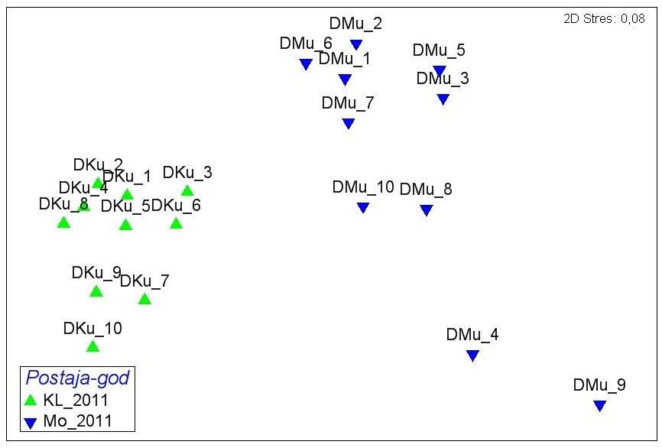**

**Slika 16.** MDS prikaz razlike sastava zajednica na umjetnom supstatu između postaja Karaška Luka i Molve.

* + - 1. **Indeksi raznolikosti**

Za svaki uzorak na postajama Karaška Luka i Molve izračunali smo Shannon-Wienerov indeks raznolikosti (H'), Simpsonov indeks raznolikosti (1-D) i Pieulov indeks ujednačenosti (J'). Aritmetičke sredine ovih indeksa za prirodni supstrat i obaloutvrde usporedili smo s indeksima raznolikosti i ujednačenosti određenim za obje postaje u razdoblju prije invazije rakušca *D. villosus* (2007. i 2008. g.) (Tablica 1). Razlike aritmetičkih sredina sva tri indeksa između prirodnog i umjetnog supstrata, kao i između dvije postaje za pojedini tip supstrata testirali smo pomoću t-testa (p<0,05). Utvrdili smo statistički značajnu razliku između prirodnog supstrata i obaloutvrda na postaji Karaška Luka nakon invazije vrste *D. villosus*, a zanimljivo je da statistički značajne razlike među supstratima nema na postaji Molve. Indeksi raznolikosti i ujednačenosti na obje postaje su se smanjili u odnosu 2007. i 2008. godinu.

**Tablica 1.** Pokazatelji sastava i raznolikosti zajednice beskralješnjaka u bentosu na postaji Drava-Karaška Luka i Drava-Molve na prirodnom (p) i umjetnom (u) supstratu u razdoblju prije (2007./08.g.) i poslije (2011. g.) invazije rakušca *D. villosus*. S-broj svojti, N-ukupan broj jedinki svih svojti, J'-Pieulov indeks ujednačenosti, H'-Shannon-Wienerov indeks raznolikosti, (1-D)-Simpsonov indeks raznolikosti. Statistički značajne vrijednosti označava zvjezdica.

|  |  |  |  |  |  |
| --- | --- | --- | --- | --- | --- |
| **Postaja** | **S** | **N** | **J'** | **H´** | **1-D** |
| KL\_p\_2011 | 9,3 | 452,8 | 0,47 | 1,03\* | 0,52\* |
| KL\_ob\_2011 | 8,6 | 875,7 | 0,36 | 0,77\* | 0,36\* |
| KL\_2007 | 12 | 1422 | 0,62 | 1,54 | 0,72 |
| Mo\_p\_2011 | 10,6 | 189 | 0,68 | 1,61 | 0,69 |
| Mo\_ob\_2011 | 11,2 | 278,3 | 0,73 | 1,76 | 0,75 |
| Mo\_2007&08 | 19 | 738 | 0,77 | 2,26 | 0,86 |

**6. Diskusija**

**6.1. Brzina i mehanizmi širenja invazivnih rakušaca**

Granica uzvodnog širenja ili fronta vrste *Dikerogammarus villosus* bila je 2007. godine na Križnici, 175 km uzvodno od ušća Drave u Dunav (Žganec i sur. 2009). Na temelju ovog istraživanja utvrdili smo da se vrsta *D. villosus* do 2011. godine kontinuirano rasprostranila do brane akumulacije Donja Dubrava, odnosno da je uspostavila stabilne populacije u derivacijskom kanalu i u starom toku Drave nizvodno od brane. Naš najuzvodniji nalaz ove vrste nalazi se na uzvodnom dijelu akumulacije Donja Dubrava (postaja D5, otprilike 262 km od ušća) što vjerojatno predstavlja trenutnu frontu njegovog uzvodnog širenja u rijeci Dravi. U akumulaciji nismo sakupljali uzorke, ali možemo pretpostaviti da se vrsta proširila i unutar akumulacije. Na temelju već spomenutog odredili smo da je brzina uzvodnog širenja rakušca *D. villosus* od 17 do 22 km/god, ovisno o tome koja se postaja (D5-uzvodni kraj akumulacije ili D7-ispod brane akumulacije Donja Dubrava) uzme kao uzvodna granica kontinuirane rasprostranjenosti, tj. fronta širenja. Josens i sur. (2005) odredili su da se vrsta *D. villosus* u rijeci Meuse u Francuskoj može širiti uzvodno do 40 km/god, otprilike 100 m/dan. U istraživanju Žganec i sur. (2009) fronta uzvodnog širenja vrste *C. curvispinum* određena je na postaji Drava-Molve (D17, 208 km od ušća). Budući da u ovom istraživanju nismo zabilježili prisutnost vrste u uzvodnim dijelovima toka Drave, možemo pretpostaviti da se vrsta nije dalje proširila uzvodno. Rakušca *D. villosus* nismo pronašli u obodnim kanalima akumulacije Donja Dubrava. Mogući razlozi što se ova vrsta nije proširila u obodne kanale su nepovoljni fizikalno-kemijski čimbenici vode, odnosno niska zasićenost kisikom koja se kretala od 41,5 do 57,8% i drugačija količina i/ili sastav otopljenih soli u odnosu na onu u starom toku Drave ili derivacijskom kanalu nizvodno od akumulacije Donja Dubrava. U obodnim kanalima se sakuplja i odvodi podzemna voda koja je povišena u cijelom području oko akumulacije zbog pritiska velike količine vode u njoj (Rajković 2011) pa je to i uzrok niske zasićenosti kisikom u obodnim kanalima. Međutim, moguće je da to nisu ograničavajući čimbenici za daljnje uzvodno širenje ove vrste, budući da posjeduje široku toleranciju na variranje abiotičkih čimbenika kao što su temperatura, kisik i salinitet (Brujis i sur. 2001) te da će se u narednim godinama proširiti i u obodne kanale. Nekoliko jedinki uočili smo i blizu ušća Mure i Bednje u Dravu stoga postoji opasnost da će se vrsta proširiti i u pritoke. Velika zagađenost rijeke Bednje može ubrzati njegovu invaziju.

Zapazili smo mozaičnu raspodjelu rakušaca na fronti širenja i oko ušća pritoka, što ukazuje na postepeni tijek invazije. Tome u prilog ide i naša pretpostavka da je širenje invazivnih vrsta *D. villosus* i *C. curvispinum* nenamjerno potpomognuto ribarskim brodovima i opremom, a osnova za tu pretpostavku su nalazi velikog broja invazivnih rakušaca u čamcima na postajama Karaška Luka i Legrad (ušće Mure). Razgovorom s lokalnim ribičima doznali smo da se vrlo često događa da se drveni čamci, koje ljudi ostavljaju duže vrijeme bez nadzora, ispune vodom od kiše i otopljenog snijega. Listinac koji dospije s okolne vegetacije u čamce vrlo brzo se zbog drifta (nizvodnog transporta jedinki u stupcu vode) naseli brojnim vrstama beskralješnjaka, a na taj način čamce koloniziraju i invazivni rakušci. Tako smo mi u kvalitativnom uzorku sakupljenim u čamcu na postaji Karaška Luka pronašli 278 jedinki vrste *D. villosus* i 9 jedinki vrste *C. curvispinum*. Dakle, edukacijom ribiča i smanjivanjem mogućnosti da invazivne vrste nasele čamce, moglo bi se u velikoj mjeri spriječiti/usporiti širenje invazivnih vrsta rakušaca u našim rijekama.

**6.2. Utjecaj vrste *Dikerogammarus villosus* na autohtone i alohtone vrste rakušaca**

Nakon invazije vrste *D. villosus* zastupljenost autohtonih rakušaca *G.* *fossarum* i *G. roeseli* znatno se smanjila, što smo pokazali analizom sastava zajednica rakušaca na postaji Karaška Luka i Molve. Pöckl (2007) navodi da su razlozi uspješnosti vrste *D. villosus* nad navedenim dvjema vrstama bolja reproduktivna strategija i iskorištavanje više izvora hrane. Na postaji Karaška Luka 2007. godine pronađena je samo strana i invazivna vrsta *D. hemobaphes* koja je kolonizirala rijeku Savu (Žganec i sur. 2009), dokvrsta *D. villosus* nije pronađena. Uzorkovanjem 2011. godine vrstu *D. hemobaphes* nismo pronašli ni u jednom uzorku na postaji Karaška Luka što znači da ju je vrsta *D. villosus* vjerojatno u potpunosti potisnula. Takav rezultat interakcije ovih dviju vrsta zabilježen je i u njemačkim vodama (Kinzler i sur. 2008). Mogući razlog nestanka autohtonih i alohtonih rakušaca je snažan predatorski pritisak vrste *D. villosus* (Dick i sur. 1999, Kinzler i sur. 2008).

**6.3.** **Gustoće populacija invazivnih rakušaca**

Zabilježili smo veliku gustoću vrsta *D. villosus* i *C. curvispinum* na umjetnom supstratu. Razlog takve raspodjele je što im obaloutvrde služe kao zaklon od velike brzine strujanja te vjerojatno dolazi do većeg nakupljanja detritusa što izuzetno pogoduje vrsti C. curvispinum pošto se hrani česticama detritusa. Još jedan od mogućih razloga je veća količina plijena kojom se hrani vrsta *D. villosus* na obaloutvrdama (Grabowski i sur. 2007). Zbog ranije kolonizacije postaje Karaška Luka gustoća obje vrste veća je na umjetnom supstratu te postaje nego na umjetnom supstratu postaje Molve. Ranija kolonizacija omogućila im je više vremena za uspostavljanje velike populacije.

**6.4. Utjecaj invazivnih rakušaca na zajednice beskralješnjaka**

Uspoređivanjem cjelokupnog sastava zajednica u bentosu 2007. i 2008. godine sa stanjem 2011. godine na postaji Karaška Luka i Molve vidi se postepeno napredovanje invazije i povećanje stupnja biokontaminacije koja se očituje u smanjenju zastupljenosti autohtonih beskralješnjaka. Tome u prilog idu i izračunati indeksi ujednačenosti i raznolikosti koji jasno ukazuju na smanjenje raznolikosti bentosa nakon invazije vrste *D. villosus*. Invazivni rakušci na samome početku introdukcije povećaju raznolikost tog područja do određene granice. To dokazuje činjenica da na postaji Molve nakon invazije nema statistički značajne razlike u raznolikosti zajednica na prirodnom i umjetnom supstratu. Nakon nekog vremena invazivne vrste uspostavljanjem guste i dominantne populacije onemogućavaju razvoj autohtonih vrsta i na taj način direktno utječu na smanjivanje raznolikosti toga područja, što vidimo na primjeru Karaške Luke gdje je raznolikost vidno smanjena. Na postaji Molve ta situacija se nije još dogodila, no u budućnosti možemo očekivati da će se to promijeniti jer smo smanjenje raznolikosti već zabilježili. Istraživanja drugih autora također potvrđuju smanjenje biomase i raznolikosti autohtone faune u prisutnosti invazivnih rakušaca (Kelly i sur. 2003, Gumuliauskaitė i Arbačiauskas 2008). Razlog smanjenja raznolikosti mogu biti razne biotičke interakcije kao što su kompeticija (Van Riel i sur. 2007) ili predatorstvo uslijed kojega jedinke mijenjaju svoju mikrodistribuciju (Garvey i sur. 1994) ili potpuno nestaju (Dick i sur. 1999, Kinzler i sur. 2008). Invazivne vrste mogu utjecati na druge jedinke kroz regulaciju odozdo (“bottom up”) kao što to radi vrsta *C. curvispinum* mijenjajući stanište gradnjom cjevastih nastambi na čvrstim supstratima ili regulacijom odozgo (“top-down”) u vidu kompeticije i predacije vrste *D. villosus* (Van Riel i sur. 2006).

**7. Zaključak**

U ovom istraživanju na dijelu toka rijeke Drave od 195 km do 262 km uzvodno od ušća zabilježili smo dvije vrste invazivnih ponto-kaspijskih rakušaca: *Chelicorophium curvispinum* i *Dikerogammarus villosus*. Usporedbom rezultata prijašnjeg istraživanja (Žganec i sur. 2009) i uzoraka prkupljenih tijekom 2007. i 2008. godine s našim istraživanjem provedenim u 2011. godini možemo zaključiti sljedeće:

* uzvodna granica kontinuirane rasprostranjenosti (fronta) vrste *C. curvispinum* u rijeci Dravi je na postaji Molve (208 km uzvodno od ušća), a vrsta se u razdoblju od 2007.-2011. godine vjerojatno nije proširila dalje uzvodno
* fronta vrste *D. villosus* je na uzvodnom dijelu akumulacije Donja Dubrava; u odnosu na prijašnje istraživanje Žganec i sur. (2009) vrsta se proširila 87 km uzvodno te se širi brzinom od 17-22 km/god
* vrsta *D. villosus* nije se proširila u obodne kanale akumulacije Donja Dubrava niti u pritoke, rijeku Muru i Bednju
* vrsta *D. villosus* potisnula je srodnu invazivnu vrstu *D. hemobaphes* na postaji Drava-Karaška Luka, iako je vrsta *D. hemobaphes* na ovoj postaji 2007. godine bila vrlo brojna
* uslijed invazije vrste *D. villosus* na postaji Drava-Molve došlo je do nestajanja autohtone vrste *Gammarus roeseli*, dok se veličina autohtone populacije rakušaca *G. fossarum* izrazito smanjila
* vrste *D. villosus* i *C. curvispinum* razvijaju statistički značajno veće gustoće populacije na obaloutvrdama u odnosu na prirodni supstrat, što znači da obaloutvrde i pera, kao najčešći oblici hidromorfološke izmjene toka rijeke Drave, znatno pospješuju širenje izmjene toka rijeke Drave znatno pospješuju širenje i preživaljavanje 2007. g. vrlo brojnau čamcu nadzola kišvorom s lokalnimi preživljavanje invazivnih vrsta rakušaca
* mozaična rasprostranjenost vjerojatno je rezultat širenja invazivnih rakušaca pomoću ribarskih čamaca
* sastav i struktura zajednica na postajama Karaška Luka i Molve znatno se promijenila nakon invazije rakušca *D. villosus* te uslijed povećanja populacije rakušca *C. curvispinum*: nakon invazije došlo je do smanjenja raznolikosti, broja svojti, povećanja dominacije invazivnih rakušaca
* sastav zajednica beskralješnjaka na obaloutvrdama i prirodnom supstratu znatno se razlikuje na obje istraživane postaje (Karaška Luka i Molve) zbog izrazite dominacije invazivnih rakušaca
* raznolikost rakušaca i cjelokupne zajednice beskralješnjaka značajno je bila veća na postaji Molve nego na postaji Karaška Luka zbog kasnije invazije rakušca
* rezultati našeg istraživanja ukazuju na potrebu daljnjeg monitoringa rasprostranjenosti invazivnih rakušca u rijeci Dravi, kao i određivanje svih načina njihovog širenja te određivanja mjera koje će onemogućiti/usporiti njihovo daljnje uzvodno širenje
* funkcionalnost slatkovodnih ekosustava potrebno je očuvati primjenom različitih mjera očuvanja bioraznolikosti, a upravljanje i kontrola invazivnim vrstama su pritom od presudne važnosti

**8. Zahvale**

Zahvaljujemo dr. sc. Krešimiru Žganecu na mentorstvu, entuzijazmu, neizmjernoj pomoći i brojnim savjetima koji su nam bili potrebni prilikom izrade i pisanja rada. Hvala dr. sc. Sandri Hudini na potpori i optimizmu te veliko hvala doc. dr. sc. Jasni Lajtner što nas je usmjerila, a time i potaknula na ovo istraživanje.

**9. Popis literature**

Allan J.D. (1995): Stream Ecology. Structure and Function of Running Waters. Chapman & Hall, London, 1-335.

Allan J.D., Flecker A.S. (1993): Biodiversity conservation in running waters. Identifying the major factors that threaten destruction of riverine species and ecosystems. Bioscience 43, 32-43.

Balian E.V., Segers H., Lévèque C., Martens K. (2008): The freshwater animal diversity assessment: an overview of the results. Hydrobiologia 595, 627-637.

Berezina N.A. (2007): Invasions of alien amphipods (Amphipoda: Gammaridea) in aquatic ecosystems of North-Western Russia: pathways and consequences. Hydrobiologia 590, 15–29.

Bij de Vaate A., Jażdżewski K., Ketelaars M.A.H., Gollasch S., Van der Velde G. (2002): Geographical patterns in range extension of Ponto-Caspian macroinvertebrate species in Europe. Canadian Journal of Fisheries and Aquatic Sciences 59, 1159-1174.

Bousfield E.L. (1977): A new look at the systematics of gammaroidean amphipods of the world. Crustaceana Supplement 4, 282-316.

Bruijs M.C.M., Kelleher B., Van der Velde G., Bij de Vaate A. (2001): Oxygen consumption, temperature and salinity tolerance of the invasive amphipod Dikerogammarus villosus: indicator of further dispersal via ballast water transport. Archiv für Hydrobiologie 152, 633–646.

Cărăuşu S., Dobreanu E., Manolache C. (1955): Amphipoda forme salmastre şi de apă dulce. Fauna Republicii Populare Romíne, Crustacea 4, 1-407.

Charlebois P.M., Lamberti G.L. (1996): Invading crayfish in a Michigan stream: direct and indirect effects on peryphyton and macroinvertebrates. Journal of the North American Benthological Society 15, 551–563.

Cristescu M.E.A., Hebert P.D.N., Onciu T.M. (2003): Phylogeography of Ponto-Caspian crustaceans: a benthicplanktonic comparison. Molecular Ecology 12, 985-996.

Crooks, J.A. (2002): Characterizing ecosystem-level consequences of biological invasions: the role of ecosystem engineers. Oikos 97, 153–166.

Dangles O., Guérold F. (2001): Linking shredders and leaf litter processing: insights from an acidic stream study. International Review für Hydrobiologie 86, 395-406.

Daunys D., Zettler M.L. (2006): Invasion of the North American Amphipod (*Gammarus tigrinus* Sexton, 1939) into the Curonian Lagoon, South-Eastern Balctic Sea. Acta Zoologica Lituanica 16(1).

Delort F., Walter F. (2002): Povijest europskog okoliša. Barbat, Zagreb, 1-299. U: Obadić I. (2007): Međuodnos ljudi i rijeke Drave na području Varaždinske Podravine u novom vijeku. Radovi Zavoda za znanstveni rad HAZU Varaždin 18, 301-325.

Devin S., Piscart C., Beisel J.N., Moreteau J.C. (2003): Ecological traits of the amphipod invader *Dikerogammarus villosus* on a mesohabitat scale. Archiv für Hydrobiologie 158, 43–56.

Dick J.T.A. (2008): Role of behaviour in biological invasions and species distributions; lessons from interactions between the invasive *Gammarus pulex* and the native *G. duebeni* (Crustacea: Amphipoda). Contributions to Zoology 77(2), 91-98.

Dick J.T.A, Platvoet D. (2000): Invading predatory crustacean *Dikerogammarus villosus* eliminates both native and exotic species. Proceedings of the Royal Society of London Series B 267, 977-983.

Dick J.T.A., Montgomery W.I., Elwood W.R. (1999): Intraguild predation may explain an amphipod replacement: evidence from laboratory populations. The Zoological Society of London 249, 463-468.

Dudgeon D., Arthington A.H., Gessner M.O., Kawabata Z.I., Knowler D.J., Lévêque C., Naiman R.J., Prieur-Richard A.H., Soto D., Stiassny M.L.J., Sullivan C.A. (2006): Freshwater biodiversity: importance, threats, status and conservation challenges. Biological Reviews 81, 163-182.

Dumont H.J. (1998): The Caspian Lake: history, biota, structure and function. Limnology and Oceanography 43, 44-52.

Eggers T.O., Martens A. (2001): Bestimmungsschlüssel der Süβwasser-Amphipoda (Crustacea) Deutschlands. Laurterbornia 42, 1-68.

Fahrig L. (2003): Effects of habitat fragmentation on biodiversity. Annual Review of Ecology, Evolution, and Systematics 34, 487-515.

Garvey J.E., Stein R.A., Thomas H.M. (1994): Assessing how fish predation and interspecific prey competition influence a crayfish assemblage. Ecology 75, 532–547.

Giller S.P., Malmqvist B. (1998): The biology of streams and rivers. Oxford, New York, 1-154.

Grabowski M., Bacela K., Konopacka A. (2007): How to be an invasive gammarid (Amphipoda Gammaroidea): comparison of life history traits. Hydrobiologia 590, 75-84.

Gumuliauskaitė S., Arbačiauskas K. (2008): The impact of the invasive Ponto-Caspian amphipod *Pontogammarus robustoides* on littoral communities in Lithuanian lakes. Hydrobiologia 599, 127-134.

Holdich D.M., Pöckl M. (2007): Distribution of invaders: Invasive crustaceans in European inland waters. U: Gherardi F. (2007): Biological invaders in inland waters: Profiles, distribution and threats. Springer 2, 27-37.

Hudina S.: [Distribution and population characteristics of the invasive alien crayfish in Croatia](http://bib.irb.hr/prikazi-rad?&rad=576684" \t "_blank) / doktorska disertacija, Zagreb: Prirodoslovno-matematički fakultet, 05.04.2012, 43 str. Voditelj: Lajtner, Jasna.

Jażdżewski K. (1980): Range extensions of some Gammaridean species in European inland waters caused by human activity. Crustaceana 6, 84-107.

Josens G., Vaate A., Usseglio-Polatera P., Cammaerts R., Chérot F., Grisez F., Verboonen P., Bossche J.P. (2005): Native and exotic Amphipoda and other Peracarida in the River Meuse: new assemblages emerge from a fast changing fauna. Hydrobiologia 542 (1), 203-220.

Karaman G.S., Pinkster S. (1977a): Freshwater *Gammarus* species from Europe, North Africa and adjacent regions of Asia (Crustacea - Amphipoda). Part I. *Gammarus pulex* - group and related species. Bijdragen tot de Dierkunde 47, 1-97.

Karaman G.S., Pinkster S. (1977b): Freshwater *Gammarus* species from Europe, North Africa and adjacent regions of Asia (Crustacea - Amphipoda). Part II. *Gammarus roeseli* - group and related species. Bijdragen tot de Dierkunde 47, 165-196.

Kelleher B., Bergers P.J.M., Van den Brink F.W.B., Giller P.S., Van der Velde G., Bij de Vaate A. (1998): Effects of exotic amphipod invasions on fish diet in the Lower Rhine. Archiv fûr Hydrobiologie 143(3), 363-382.

Kelly D.W., Dick J.T.A., Montgomery I., MacNeil C. (2003): Differences in composition of macroinvertebrate communities wtih invasive and native *Gammarus* spp. (Crustacea: Amphipoda). Freshwater Biology 48, 306-315.

Kerovec M. (1986): Priručnik za upoznavanje beskralježnjaka naših potoka i rijeka. Liber, Jugoslavija, 1-125.

Kinzler W., Kley A., Mayer G., Waloszek D., Maier G. (2008): Mutual predation between and cannibalism within several freshwater gammarids: *Dikerogammarus villosus* versus one native and three invasives. Aquatic Ecology 43, 457-464.

Kinzler W., Maier G. (2006): Selective predation by fish: a further reason for the decline of native gammarids in the presence of invasives? Journal of Limnology 65(1), 27-34.

Lockwood J.L., Hoopes M.F., Marchetti M.P. (2007): Invasion Ecology. Blackwell publishing, USA, 1-304.

Lodge D.M., Taylor C.A., Holdich D.M., Skurdal J. (2000): Non-indigenous crayfishes threaten North American freshwater biodiversity: Lessons from Europe. Fisheries 25, 7-20.

MacNeil C., Platvoet D. (2005): The predatory impact of the freshwater invader *Dikerogammarus villosus* on native *Gammarus pulex* (Crustacea: Amphipoda); influences of differential microdistribution and food resources. Journal of Zoology 267, 31-38.

Malmqvist B. Rundle S. (2002): Threats to the running water ecosystems of the world. Environmental Conservation 29, 134-153.

Martin J.W., Davis G.E. (2001): An updated classification of the recent Crustacea, No. 39 Science Series, Natural History Museum of Los Angeles County, CA.

Mayer G., Maier G., Maas A., Waloszek D. (2009): Mouthpart morphology of *Gammarus roeselii* compared to a successful invader, *Dikerogammarus villosus* (Amphipoda). Jurnal of crustacean biology 29(2), 161-174.

Mayer G., Maier G., Maas A., Waloszek D. (2008): Mouthparts of the Ponto-Caspian invader *Dikerogammarus villosus* (Amphipoda: Pontogammaridae). Jurnal of Crustacean biology 28(1), 1-15.

Meštrov M., Tavčar V., Zebec M., Deželić N., Dešković I. (1976): Saprobiological and physico-chemical studies of the rivers Drava and Mura. Bulletin Scientifique 7(9) , 145-146.

Meštrov M., Tavčar V., Zebec M., Deželić N., Dešković I. (1979): Onečišćenje rijeke Drave i Mure - prema višegodišnjim istraživanjima. Ekologija 14(1), 57-73.

Millennium Ecosystem Assessment (2005): Ecosystems and Human Well-being: Biodiversity Synthesis. World Resources Institute, Washington, D.C. U: Hudina, S.: [Distribution and population characteristics of the invasive alien crayfish in Croatia](http://bib.irb.hr/prikazi-rad?&rad=576684" \t "_blank) / doktorska disertacija, Zagreb: Prirodoslovno-matematički fakultet, 05.04.2012, 43 str. Voditelj: Lajtner, Jasna.

Müller J.C., Schramm S. Seitz A. (2002): Genetic and morphological differentiation of *Dikerogammarus* invaders and their invasion history in Central Europe. Freshwater Biology 47, 2039–2045.

Niethammer G. (1950): Zum Transport von Süßwassertieren durch Vögel. Zoologischer Anzeiger 151, 41–42.

Nilsson A. (1996): Aquatic Insects of North Europe. A Taxonomic Handbook 2. Apollo Books, Stenstrup, 1-440.

Nyström P., Brönmark C., Granéli W. (1996): Patterns in benthic food webs: a role for omnivorous crayfish? Freshwater Biology 36, 631–646.

Obadić I. (2007): Međuodnos ljudi i rijeke Drave na području Varaždinske Podravine u novom vijeku. Radovi Zavoda za znanstveni rad HAZU Varaždin 18, 301-325.

Pimentel D., McNair S., Janecka J., Wightman J., Simmonds C., O’Connell C., Wong E., Russel L., Zern J., Aquino T., Tsomondo T. (2002): Economic and environmental threats of alien plant, animal, and microbe invasions, 307–329.

Pinkster S., Smit H., Brandse-De Jong N. (1977): The introduction of the alien amphipod *Gammarus tigrinus* Sexton, 1939, in the Netherlands and its competition with indigenous species. Crustaceana 4, 91-105.

Pöckl M. (2009): Success of the invasive Ponto-Caspian amphipod *Dikerogammarus villosus* by life history traits and reproductive capacity. Biological Invasions 11, 2021-2041.

Pöckl M. (2007): Strategies of successful new invader in European fresh waters: fecundity and reproductive potential of the Ponto-Caspian amphipod *Dikerogammarus villosus* in the Austrian Danube, compared with the indigenous *Gammarus fossarum* and *G. roeseli*. Freshwater Biology 52, 50-63.

Pyšek P., Richardson D.M. (2010): Invasive species, environmental change and management, and ecosystem health. Annual Review of Environment and Resources 35, 25-55.

Pyšek P., Richardson D.M., Pergl J., Jarošík V., Sixtová Z., Weber E. (2008): Geographical and taxonomic biases in invasion ecology. Trends in Ecology & Evolution 23, 237-244.

Rajković D. (2011): Proizvodnja i pretvorba energije, Rudarsko-geološko-naftni fakultet, Interna skripta, 55-81.

Revenga C., Campbell I., Abell R., de Villiers P., Bryer M. (2005): Prospects for monitoring freshwater ecosystems towards the 2010 targets. Philosophical Transactions of the Royal Society B 360, 397-413.

Režek D. (2003): Hidroelektrane na Dravi. Građevinar 55(11), 647-653.

Ricciardi A., Maclsaac H.J. (2000): Recent mass invasion of the North American Great Lakes by Ponto–Caspian species. Trends in Ecology & Evolution 15(2), 62-65.

Ruesink J.L. (2005): Global analysis of factors affecting the outcome of freshwater fish introductions. Conservation Biology 19, 1883–1893.

Schneider-Jacoby M. (2005): The Sava and Drava floodplains: Threatened ecosystems of international importance. Large Rivers, Archiv für Hydrobiologie- Supplement 158(16), 249–288.

Segerstrale S.G. (1954): The freshwater amphipods, *Gammarus pulex* (L.) and *Gammarus lacustris* G.O. Sars, in Denmark and Fennoscandia – a contribution to the late- and post-glacial immigration history of the fauna in Northern Europe. Societas Scientiarum Fennica, Commentationes Biologica 15(1), 1–91.

Simberloff D. (2006): Invasional meltdown 6 years later: important phenomenon, unfortunate metaphor, or both? Ecology Letters 9, 912–919.

Simberloff D., Von Holle B. (1999): Positive interactions of nonindigenous species: invasional meltdown? Biological Invasions 1, 21–32.

Srzić V. (2009): Protok biološkog minimuma, Ekološki prihvatljiv protok, Vježbe 2, Građevinsko-arhitektonski fakultet, Sveučilište u Splitu, Interna skripta.

Strayer D.L. (2006): Challenges for freshwater invertebrate conservation. Journal of North American Benthological Society 25, 271-287.

Vader W. (2005): New amphipod species described in the period 1974-2004. Amphipod Newsletter 30, 1-56.

Van der Velde G., Rajagopal S., Kelleher B., Muskó I.B., Bij de Vaate A. (2000): Ecological impact of crustacean invaders: general considerations and examples from the River Rhine. Cit. iz: von Vaupel Klein JC, Schram FR (eds) The biodiversity crisis and Crustacea: Proc. 4th Int. Crustacean Congress, vol. 2. Brill, Leiden., Amsterdam, 3-33.

Van Riel M.C., Van der Velde G., Rajagopal S., Marguiller S., Dehairs F. (2006): Trophic relationships in the Rhine food web during invasion and after establishment of the Ponto-Caspian invader *Dikerogammarus villosus*. Hydrobiologia 565, 39-58.

Van Riel C.M., Healy P.E., Van der Velde G., Bij de Vaate A. (2007): Interference competition among native and invader amphipods. Acta oecologica 31, 282-289.

Väinölä R., Witt J.D.S., Grabowski M., Bradbury J.H., Jażdżewski K., Sket B. (2007): Global diversity of amphipods (Amphipoda; Crustacea) in freshwater. Hydrobiologia 595, 241-255.

Van Dokkum H.P., Slijkerman D.M.E, Rossi L., Costantini M.L. (2002): Variation in the decomposition of Phragmites australis litter in a monomictic lake: the role of gammarids. Hydrobiologia 482, 69-77.

Vitousek P.M. (1990): Biological invasions and ecosystem processes: towards an integration of population biology and ecosystem studies. Oikos 57, 7–13.

Williamson, M. (1996): Biological invasions. Chapman & Hall, London, UK. U: Gherardi F. (2007): Biological invaders in inland waters: Profiles, distribution and threats. Springer, Vol. 2, 1-758.

Žganec K., Gottstein S., Hudina S. (2009): Ponto-Caspian amphipods in Croatian large rivers. Aquatic Invasions 4(2), 327-335.

Žganec K.: [Rasprostranjenost i ekologija nadzemnih rakušaca (Amphipoda: Gammaroidea) slatkih i bočatih voda hrvatske](http://bib.irb.hr/prikazi-rad?&rad=456285" \t "_blank) / doktorska disertacija,  
Zagreb : Prirodoslovno-matematički, 14.10. 2009, 214 str. Voditelj: Gottstein, Sanja.

[www.dzzp.hr/novosti/k/proglasen-regionalni-park-mura-drava-%E2%80%93-prvi-regionalni-park-u-hrvatskoj-906.html](http://www.dzzp.hr/novosti/k/proglasen-regionalni-park-mura-drava-%E2%80%93-prvi-regionalni-park-u-hrvatskoj-906.html)

[www.icpdr.org/icpdr-pages/dw1001\_cover.htm](http://www.icpdr.org/icpdr-pages/dw1001_cover.htm)

**10. Sažetak**

**Širenje invazivnih rakušaca i njihov utjecaj na zajednice beskralješnjaka u bentosu rijeke Drave**

**Sanja Babić i Svjetlana Dekić**

Slatkovodni ekosustavi su s obzirom na broj vrsta po jedinici površine najbogatiji ekosustavi što ih čini izuzetno osjetljivima na invaziju stranim vrstama. Invazivne vrste predstavljaju jedan od glavnih uzroka smanjenja biološke raznolikosti i degradacije ekosustava. Nažalost, u Hrvatskoj su istraživanja takve problematike malobrojna. Stoga nam je cilj bio procijeniti frontu i brzinu širenja invazivnih ponto-kaspijskih rakušaca u rijeci Dravi te proučiti njihov utjecaj na autohtonu i alohtonu faunu makroskopskih beskralješnjaka u razdoblju 2007.-2011. godine. Zabilježili smo prisutnost dvije ponto-kaspijske invazivne vrste: *Dikerogammarus villosus* i *Chelicorophium curvispinum.* Granica uzvodnog širenja vrste *D. villosus* nalazi se na uzvodnom kraju akumulacije Donja Dubrava 262 km od ušća, a brzina uzvodnog širenja ove vrste procijenjena ja na 17-22 km/god. Nalaz invazivnih rakušaca u ribarskim čamcima ukazuje da se njihovo uzvodno širenje djelomično odvija nenamjernim prenošenjem čamcima i ostalom opremom. Utvrdili smo da obje invazivne vrste postižu velike gustoće populacija na umjetnom supstratu te da se brojnost autohtonih vrsta rakušaca *Gammarus fossarum* i *G. roeseli* drastično smanjila nakon invazije vrste *D. villosus*. Također smo utvrdili da je vrsta *D. villosus* u potpunosti potisnula srodnu invazivnu vrstu *D. hemobaphes* koja je 2007. bila široko rasprostranjena u rijeci Dravi. Također smo zabilježili smanjenje biomase i raznolikosti cjelokupne zajednica bentosa u razdoblju nakon invazije vrste *D. villosus*.

**Ključne riječi:** invazivni ponto-kaspijski rakušci, *Dikerogammarus villosus*, *Chelicorophium curvispinum*, rijeka Drava

**11. Summary**

**Range expansion of invasive amphipods and their impact on benthic communities in the Drava River**

**Sanja Babić i Svjetlana Dekić**

Freshwater ecosystems have the largest species diversity per unit area which makes them extremely sensitive to alien species invasions. Invasive species are one of the main reasons of biodiversity loss and ecosystem degradation. Unfortunately, the amount of research in Croatia considering that problem is inadequate. Our aim is to assess the dispersal front, dispersal velocity and the impact of invasive Ponto-Caspian amphipods on native and non-native fauna in the river Drava (period 2007-2011). Two Ponto-Caspian amphipod species were recorded: *Dikerogammarus villosus* and *Chelicorophium curvispinum.* The dispersal front of the invasive *D. villosus* is upstream of the accumulation Donja Dubrava 262 km from the mouth, its dispersal velocity is 17-22 km/year. Finding of invasive amphipods in fisherman’s boats indicates that their spreading is aided by unintentional transport with small boats and equipment. Both invasive species achieve large densities on artificial substrate. The number of native amphipods *Gammarus fossarum* and *G. roeseli* has decreased dramatically after the invasion of *D. villosus*, furthermore it completely replaced the related invasive species *D. hemobaphes,* which was largely distributed in 2007. We also recorded the reduction in biomass and diversity of benthic communities after the invasion of *D. villosus*.

**Keywords:** invasive Ponto-Caspian amphipods, Dikerogammarus, villosus, Chelicorophium curvispinum, the river Drava

**12. Prilog**

**Prilog 1.** Pojavljivanje ponto-kaspijskih rakušaca u rijeci Dravi

|  |  |  |  |  |  |  |  |  |
| --- | --- | --- | --- | --- | --- | --- | --- | --- |
| **Kod postaje** | **Postaja** | **Udaljenost**  **od ušća**  **(km)** | ***Gammarus fossarum*** | ***Gammarus roeseli*** | ***Synurella ambulans*** | ***Chelicorophium curvispinum*** | ***Dikerogammarus villosus*** | ***Datum uzorkovanja*** |
| D1 | StDrava\_AC-DD\_kaskada | 265,1 |  | ● |  |  |  | 16.10.2011. |
| D2 | StDrava\_uzvMost-Otok\_2 | 263,8 |  |  |  |  |  | 31.10.2011. |
| D3 | StDrava\_uzvMost-Otok\_1 | 263,2 |  | ● |  |  |  | 31.10.2011. |
| D4 | StDrava\_NizMost-Otok\_l-ob |  |  | ● |  |  |  | 30.07.2011. |
| D5 | StDrava\_poc\_ak\_d-ob | 262 |  |  |  |  | ● | 31.10.2011. |
| LOK1 | LijeviObodKanal\_1 |  |  | ● | ● |  |  | 16.10.2011. |
| LOK2 | LijeviObodKanal\_2 |  | ● | ● | ● |  |  | 16.10.2011. |
| LOK3 | LijeviObodKanal\_3 |  | ● | ● | ● |  |  | 16.10.2011. |
| LOK4 | LijeviObodKanal\_4 |  | ● | ● | ● |  |  | 16.10.2011. |
| DOK1 | DesniObodKanal\_1 |  | ● | ● |  |  |  | 31.10.2011. |
| DOK2 | DesniObodKanal\_2 |  | ● | ● |  |  |  | 31.10.2011. |
| DOK3 | DesniObodKanal\_3 |  | ● | ● |  |  |  | 31.10.2011. |
| DOK4 | DesniObodKanal\_4 |  | ● | ● | ● |  |  | 31.10.2011. |
| R-DOK2 | Rukavac\_DOK\_DD\_2 |  |  |  |  |  |  | 31.10.2011. |
| D6 | DerivKanal\_AkDDubr | 248,6 | ● | ● |  |  | ● | 16.10.2011. |
| D7 | StDrava\_nizDD\_brana\_1 | 251,2 | ● |  | ● |  | ● | 16.10.2011. |
| D8 | StDrava\_nizDD\_2 | 258 |  | ● |  |  | ● | 16.10.2011. |
| D9 | StDrava\_nizDD\_3 | 254,1 |  |  |  |  |  | 01.11.2011 |
| D10 | StDrava\_nizDD\_4 | 250,2 |  |  |  |  |  | 01.11.2011 |
| D11 | StDrava\_nizDD\_5 | 246,3 | ● | ● | ● |  | ● | 01.11.2011 |
| D12 | StDrava\_nizDD\_6 | 244,5 | ● | ● |  |  | ● | 01.11.2011 |
| D13 | Drava\_DDubr-most | 243,4 |  |  |  |  |  | 01.11.2011 |
| D14 | Drava\_usceMure | 237,7 |  |  |  |  | ● | 30.07.2011. |
| D15 | Drava\_ruk\_usce\_p\_Gliboki | 218,7 |  |  |  |  | ● | 19.02.2011. |
| D16 | Drava\_Repas\_rukavac | 210 |  |  |  |  | ● | 30.07.2011. |
| D17 | Drava\_most-Molve | 208,1 | ● |  |  | ● | ● | 15.10.2011. |
| D18 | Drava\_niz\_most-Molve\_1 | 206,6 |  |  |  | ● | ● | 19.02.2011. |
| D19 | Drava\_niz\_most-Molve\_2 | 203,1 |  | ● |  | ● | ● | 19.02.2011. |
| D20 | Drava\_niz\_most-Molve\_3 | 196,5 | ● | ● |  |  | ● | 15.08.2010. |
| D21 | Drava\_KaraskaLuka | 195 | ● |  |  | ● | ● | 15.10.2011. |
| St | Strugica\_makadPrelaz |  | ● | ● |  |  |  | 31.10.2011. |
| B2 | Bednja\_uzvUsca |  | ● | ● |  |  |  | 01.11.2011. |
| B1 | Bednja\_SigetecLudbreski-most |  | ● | ● |  |  | ● | 01.11.2011. |
| M2 | Mura\_Pazut-skela |  |  |  |  |  | ● | 30.07.2011. |
| M1 | Mura\_SvMartin |  | ● |  |  |  |  | 30.07.2011. |